

JÚLIA NAHAS RIBEIRO DE ARAÚJO

ESTÁGIO CURRICULAR SUPERVISIONADO REALIZADO NA CLÍNICA MÉDICA DE EQUINOS DA UNIVERSIDADE FEDERAL DE MINAS GERAIS (BELO HORIZONTE/MG)

LAVRAS – MG

2026

JÚLIA NAHAS RIBEIRO DE ARAÚJO

ESTÁGIO CURRICULAR SUPERVISIONADO REALIZADO NA CLÍNICA MÉDICA DE EQUINOS DA UNIVERSIDADE FEDERAL DE MINAS GERAIS (BELO HORIZONTE/MG)

Relatório de estágio supervisionado apresentado à Universidade Federal de Lavras, como parte das exigências do Curso de Medicina Veterinária, para a obtenção do título de Bacharel.

Profa. Dra Ana Paula Peconick
Orientadora

LAVRAS – MG

2026
AGRADECIMENTOS
Agradeço a Deus que, em Sua infinita bondade, concedeu-nos o dom mais precioso que podemos possuir: a vida.
À minha mãe, Sílvia, que nunca mediu esforços por mim e nunca deixou de acreditar que eu chegaria até aqui. Essa conquista é tanto sua quanto minha. Te amo!
À minha família, pelo carinho e pelo apoio que nunca faltaram. Vocês fazem parte de tudo isso.
Ao Geraldo, pelo amor e pela parceria que tornaram essa fase muito mais bonita de viver. Obrigada por ser minha calma.
Às minhas amigas Isabel, Isabella, Natacha, Ana Clara, Maria Eduarda, Lorena e Giovanna, que viraram família sem que eu percebesse. Lavras não teria sido a mesma sem vocês!
Às minhas amigas de infância Daniela, Marina, Renata, Estefany e Rebeca, por permanecerem ao meu lado ao longo dos anos sempre me apoiando. Obrigada por continuarem aqui, mesmo de longe.
Ao Kleber, por todo cuidado e acolhimento durante os períodos de estágio, tornando essa fase mais tranquila e acolhedora.
À professora Ana Paula Peconick, minha orientadora, pela paciência, pela disponibilidade e pela confiança em mim depositada. Obrigada por toda orientação e apoio durante essa trajetória acadêmica.
Aos residentes do HVGA da UFLA, ao NECCIGA e ao professor Rodrigo Norberto, minha imensa gratidão por toda parceria, convivência e ensinamentos compartilhados. Grande parte da profissional que me tornei carrega a contribuição de cada um de vocês.
Aos residentes, professoras e coordenadoras da Clínica Médica de Equinos da UFMG e ao EMIE, por me receberem tão bem e por contribuírem de forma tão significativa para a minha formação.
À Universidade Federal de Lavras, meu profundo agradecimento por proporcionar uma formação pública, gratuita e de excelência!

RESUMO
O presente trabalho descreve as atividades desenvolvidas pela acadêmica Júlia Nahas Ribeiro de Araújo durante o estágio supervisionado no setor de Clínica Médica de Equinos do Hospital Veterinário da Universidade Federal de Minas Gerais (UFMG), localizado em Belo Horizonte/MG, em atendimento aos requisitos da disciplina PRG – 107 Estágio Supervisionado. Integrante da grade curricular do décimo período do curso de Medicina Veterinária, a disciplina totaliza 476 horas, divididas entre atividades práticas e teóricas. As atividades foram conduzidas entre 09 de março a 22 de maio de 2026, sob supervisão da Profa. Dra Ana Luísa Soares de Miranda e orientação da Profa. Dra Ana Paula Peconick, totalizando então 424 horas práticas. No decorrer do estágio, a acadêmica participou da rotina clínica do setor e de atendimentos externos, acompanhando consultas, exames e procedimentos em diferentes áreas da medicina equina, bem como discussões de casos clínicos e entre outras atividades complementares. Essas vivências contribuíram para consolidar a integração entre os conhecimentos teóricos construídos ao longo da graduação e a prática profissional. O presente trabalho descreve, sequencialmente, a infraestrutura e o funcionamento do setor, a casuística registrada no período e, por fim, um relato de caso acompanhado durante o estágio supervisionado.

Palavras-chave: Estágio supervisionado; Medicina equina; Rodococose.

ABSTRACT

This work describes the activities carried out by student Júlia Nahas Ribeiro de Araújo during the supervised internship in the Equine Medical Clinic sector of the Veterinary Hospital of the Federal University of Minas Gerais (UFMG), located in Belo Horizonte, Minas Gerais, Brazil, in fulfillment of the requirements of discipline PRG – 107 Supervised Internship. This discipline is part of the tenth-period curriculum of the Veterinary Medicine undergraduate program and comprises 476 hours, divided between practical and theoretical activities. The internship was conducted from March 9 to May 22, 2026, under the supervision of Profa. Dra Ana Luísa Soares de Miranda and guidance of Profa. Dra Ana Paula Peconick, totaling 424 practical hours. Throughout the internship, the student participated in the clinical routine of the sector and in external consultations, attending appointments, diagnostic examinations and clinical procedures across different areas of equine medicine, as well as clinical case discussions and other complementary activities. These experiences contributed to consolidating the integration between the theoretical knowledge acquired throughout the undergraduate program and professional practice. This work describes, in sequence, the infrastructure and operation of the sector, the caseload recorded during the period and, finally, a clinical case report followed during the supervised internship.

Keywords: Supervised internship; Equine medicine; Rhodococcosis.

LISTA DE FIGURAS

Figura 1 – Farmácia de uso comum do Hospital Veterinário, EV-UFMG. 13
Figura 2 – Farmácia destinada aos setores de Clínica Cirúrgica de Grandes Animais e Clínica Médica de Equinos, EV-UFMG. 13
Fonte: Da autora (2026). 13
Figura 3 – Sala dos residentes do setor de Clínica Médica de Equinos da EV-UFMG. 14
Figura 4 – Sala dos estagiários do setor de Clínica Médica de Equinos, EV-UFMG. 14
Figura 5 – Sala de equipamentos do setor de Clínica Médica de Equinos, EV-UFMG. 15
Figura 6 – Corredor com baias do setor de Clínica Médica de Equinos, EV-UFMG. 15
Figura 7 – Vista interna de baia do setor de Clínica Médica de Equinos, EV-UFMG. 15
Figura 8 – Ficha de identificação do paciente afixada na porta da baia, EV-UFMG 16
Figura 9 – Baia destinada ao isolamento de pacientes suspeitos de doenças infectocontagiosas, setor de Clínica Médica de Equinos, EV-UFMG. 16
Figura 10 – Troncos de contenção da área principal do setor de Clínica Médica de Equinos, EV-UFMG. 18
Figura 11 – Tronco de contenção da área adjacente do setor de Clínica Médica de Equinos, EV-UFMG. 18
Figura 12 – Bancada com pia e materiais de uso rotineiro EV-UFMG. 19
Figura 13 – Quarto de rações de uso comum à Clínica Médica de Equinos e à Clínica Cirúrgica de Grandes Animais, EV-UFMG. 19
Figura 14 – Piquetes da área externa do setor de Clínica Médica de Equinos, EV-UFMG. 20
Figura 15 – Desembarcador do Hospital Veterinário, EV-UFMG. 21
Figura 16 – Redondel fechado do Hospital Veterinário, EV-UFMG. 21
Figura 17 – Galpão de feno da área externa do Hospital Veterinário, EV-UFMG. 22
Figura 18 – Galpão de carroceiros do setor de Clínica Médica de Equinos, EV-UFMG. Troncos de contenção (A). Baias (B) 23
Figura 19 – Imagens da ultrassonografia pulmonar. 40
Figura 20 – Radiografia torácica 41
Figura 21 – Imagem do líquido sinovial coletado. 41
Figura 22 – Imagens da ultrassonografia das articulações do tarso do membro pélvico esquerdo. 42
Figura 23 – Imagens da radiografia das articulações do carpo do membro torácico esquerdo. 42
Figura 24 – Resultado do eritrograma do paciente. 42
Figura 25 – Resultado do leucograma do paciente. 43
Figura 26 – Resultado do perfil bioquímico sérico do paciente. 43
Figura 27 – Compilado das alterações identificadas na hemogasometria do paciente. 43
Figura 28 – Achados macroscópicos observados na necropsia do paciente. 45

LISTA DE GRÁFICOS

Gráfico 1 – Distribuição dos animais atendidos quanto à espécie. 26
Gráfico 2 – Distribuição dos animais atendidos quanto ao sexo. 27
Gráfico 3 – Distribuição dos animais atendidos quanto à idade. 27
Gráfico 4 – Distribuição dos animais atendidos quanto ao padrão racial. 28
Gráfico 5 – Distribuição dos animais atendidos quanto à pelagem. 28
Gráfico 6 – Distribuição dos animais atendidos quanto à origem. 29
Gráfico 7 – Distribuição dos animais atendidos quanto ao sistema orgânico acometido. 30
Gráfico 8 – Distribuição dos animais atendidos quanto ao desfecho do caso. 36

LISTA DE TABELAS

Tabela 1 – Número de ocorrências (n), frequência relativa (f.r.) e frequência absoluta (f.a.) dos diferentes diagnósticos associados ao sistema digestório. 31
Tabela 2 – Número de ocorrências (n), frequência relativa (f.r.) e frequência absoluta (f.a.) dos diferentes diagnósticos associados ao sistema locomotor. 32
Tabela 3 – Número de ocorrências (n), frequência relativa (f.r.) e frequência absoluta (f.a.) dos diferentes diagnósticos associados ao sistema tegumentar. 33
Tabela 4 – Número de ocorrências (n), frequência relativa (f.r.) e frequência absoluta (f.a.) dos diferentes diagnósticos associados ao sistema respiratório. 33
Tabela 5 – Número de ocorrências (n), frequência relativa (f.r.) e frequência absoluta (f.a.) dos diferentes diagnósticos associados ao sistema circulatório. 34
Tabela 6 – Número de ocorrências (n), frequência relativa (f.r.) e frequência absoluta (f.a.) dos diferentes diagnósticos associados ao estado geral. 35
Tabela 7 – Número de ocorrências (n), frequência relativa (f.r.) e frequência absoluta (f.a.) dos diferentes diagnósticos associados aos neonatos. 35
Tabela 8 – Número de ocorrências (n), frequência relativa (f.r.) e frequência absoluta (f.a.) dos diferentes diagnósticos associados aos demais sistemas (nervoso, reprodutor, odontológico e linfático). 36

SUMÁRIO

1 INTRODUÇÃO 11
2 DESCRIÇÃO DO LOCAL DE ESTÁGIO 12
2.1 Estrutura física 13
2.1.1 Farmácia 13
2.1.2 Sala dos Residentes 14
2.1.3 Sala dos Estagiários 15
2.1.4 Sala de Equipamentos 15
2.1.5 Baias 16
2.1.6 Troncos de Contenção 19
2.1.7 Quarto de ração 21
2.1.8 Piquetes 21
2.1.9 Desembarcador 22
2.1.10 Redondel 23
2.1.11 Galpão de Feno 24
2.1.12 Galpão de Carroceiros 25
3 ATIVIDADES DESENVOLVIDAS 25
4 CASUÍSTICA 26
4.1 Espécies 27
4.2 Sexo dos animais atendidos 27
4.3 Idade dos animais atendidos 28
4.4 Padrão racial 28
4.5 Pelagem 29
4.6 Origem 30
4.7 Sistemas acometidos 30
4.7.1 Sistema digestório 31
4.7.2 Sistema locomotor 32
4.7.3 Sistema tegumentar 33
4.7.4 Sistema respiratório 33
4.7.5 Sistema circulatório 34
4.7.6 Estado geral 34
4.7.7 Neonatologia 35
4.7.8 Demais sistemas orgânicos 35
4.8 Desfecho 36
5 RELATO DE CASO - RODOCOCOSE PULMONAR E SALMONELOSE MULTIRRESISTENTE EM POTRO MANGALARGA MARCHADOR 37
5.1 Referencial teórico 37
5.2 Relato de caso 39
5.3 Discussão 46
6 CONSIDERAÇÕES FINAIS 47
7 REFERÊNCIAS 48

1 INTRODUÇÃO

A conclusão do curso de Medicina Veterinária da Universidade Federal de Lavras requer, como uma de suas exigências obrigatórias, a integralização da disciplina PRG 107 – Estágio Supervisionado. Disciplina ofertada exclusivamente no último período da referida graduação, desempenhando papel fundamental na consolidação e aplicação dos conhecimentos teóricos no contexto da prática profissional. A disciplina possui carga horária de 476 horas no total, sendo 408 horas referentes à parte prática e 68 horas voltadas à produção do Trabalho de Conclusão de Curso (TCC).

O estágio supervisionado pode ser realizado na área de interesse do discente, abrangendo as diversas possibilidades de atuação do médico veterinário em instituições privadas ou públicas.

Dessa forma, o presente trabalho tem como objetivo relatar as atividades realizadas pela discente Júlia Nahas Ribeiro de Araújo como parte dos requisitos práticos da disciplina PRG – 107. O estágio supervisionado foi efetuado na Universidade Federal de Minas Gerais (UFMG), campus Pampulha, no setor de Clínica Médica de Equinos do Hospital Veterinário, no período de 09 de março de 2026 a 22 de maio de 2026. O estágio foi supervisionado pela Profa. Dra Ana Luísa Soares de Miranda e orientado pela Profa. Dra Ana Paula Peconick, perfazendo uma carga horária prática total de 424 horas.

A escolha pelo setor de Clínica Médica de Equinos do Hospital Veterinário da UFMG reflete a identificação e o interesse da discente em seguir carreira na medicina equina, área com a qual estabeleceu contato ao longo da graduação e pela qual desenvolveu intensa afinidade. A opção pela UFMG justifica-se pelo reconhecimento dessa renomada instituição como referência no ensino e na prática da medicina de equinos, oferecendo uma estrutura completa e uma casuística rica e variada.

O presente trabalho está organizado de modo a apresentar, inicialmente, a infraestrutura e o funcionamento do setor de Clínica Médica de Equinos, seguidos pelo detalhamento das atividades realizadas e da casuística acompanhada e, por fim, o relato de um caso clínico vivenciado durante o período.

2 DESCRIÇÃO DO LOCAL DE ESTÁGIO

A Universidade Federal de Minas Gerais está localizada na Avenida Presidente Antônio Carlos, n° 6627, no bairro Pampulha, na cidade de Belo Horizonte, estado de Minas Gerais. O Hospital Veterinário é um órgão complementar à Escola de Veterinária da UFMG que desenvolve atividades de ensino, pesquisa e extensão, composto pelos setores de Clínica Médica, Clínica Cirúrgica, Patologia, Reprodução e Divisão de Enfermagem. Nesse contexto, realizam-se atendimentos a diferentes espécies de animais domésticos, bem como a algumas espécies silvestres (UFMG, 2026).

A Clínica Médica de Equinos da UFMG é o setor responsável por receber atendimentos dos mais variados na medicina equina, atuando em urgências, emergências e ainda atendimentos eletivos. A referida encontra-se instalada no Galpão D do Hospital Veterinário, com funcionamento regular das 8h às 18h, sendo realizados plantões noturnos durante a semana e aos finais de semana, conforme a necessidade do serviço, a fim de assegurar a continuidade da assistência aos animais atendidos. A equipe fixa do setor é composta por quatro médicos veterinários residentes, três professoras coordenadoras, uma enfermeira, médicos veterinários plantonistas e tratadores, além de estagiários vinculados ao estágio supervisionado obrigatório e à vivência acadêmica.

2.1 Estrutura física

As instalações do setor de Clínica Médica de Equinos da UFMG são bem estruturadas e atendem às demandas da rotina clínica hospitalar. Na área interna, o setor dispõe de uma farmácia, três troncos de contenção, uma bancada principal equipada com itens de uso rotineiro, doze baias, uma sala destinada aos residentes e aos professores coordenadores, um espaço voltado aos estagiários que também desempenha função de controle de itens, uma sala de equipamentos, uma copa e um quarto de rações. Na área externa, encontram-se um redondel, um desembarcador, um galpão destinado ao armazenamento de feno e um galpão denominado "carroceiros", o qual dispõe de três baias e dois troncos de contenção, utilizados conforme a demanda do setor. Além disso, a estrutura conta com dezesseis piquetes, sendo quinze equipados com cochos de alimentação e bebedouros.

2.1.1 Farmácia

O setor conta com duas farmácias para suporte à rotina clínica. A primeira é de uso compartilhado entre os diferentes setores do Hospital Veterinário, encontrando-se instalada no setor de pequenos animais. A segunda, inaugurada no galpão durante as primeiras semanas do período de estágio supervisionado, atende exclusivamente aos setores de Clínica Cirúrgica de Grandes Animais e Clínica Médica de Equinos. Ambas unidades estão abastecidas com os medicamentos e insumos necessários ao atendimento clínico, sendo os itens solicitados conforme a demanda pelos médicos veterinários residentes e docentes responsáveis.

Figura 1 – Farmácia de uso comum do Hospital Veterinário, EV-UFMG.
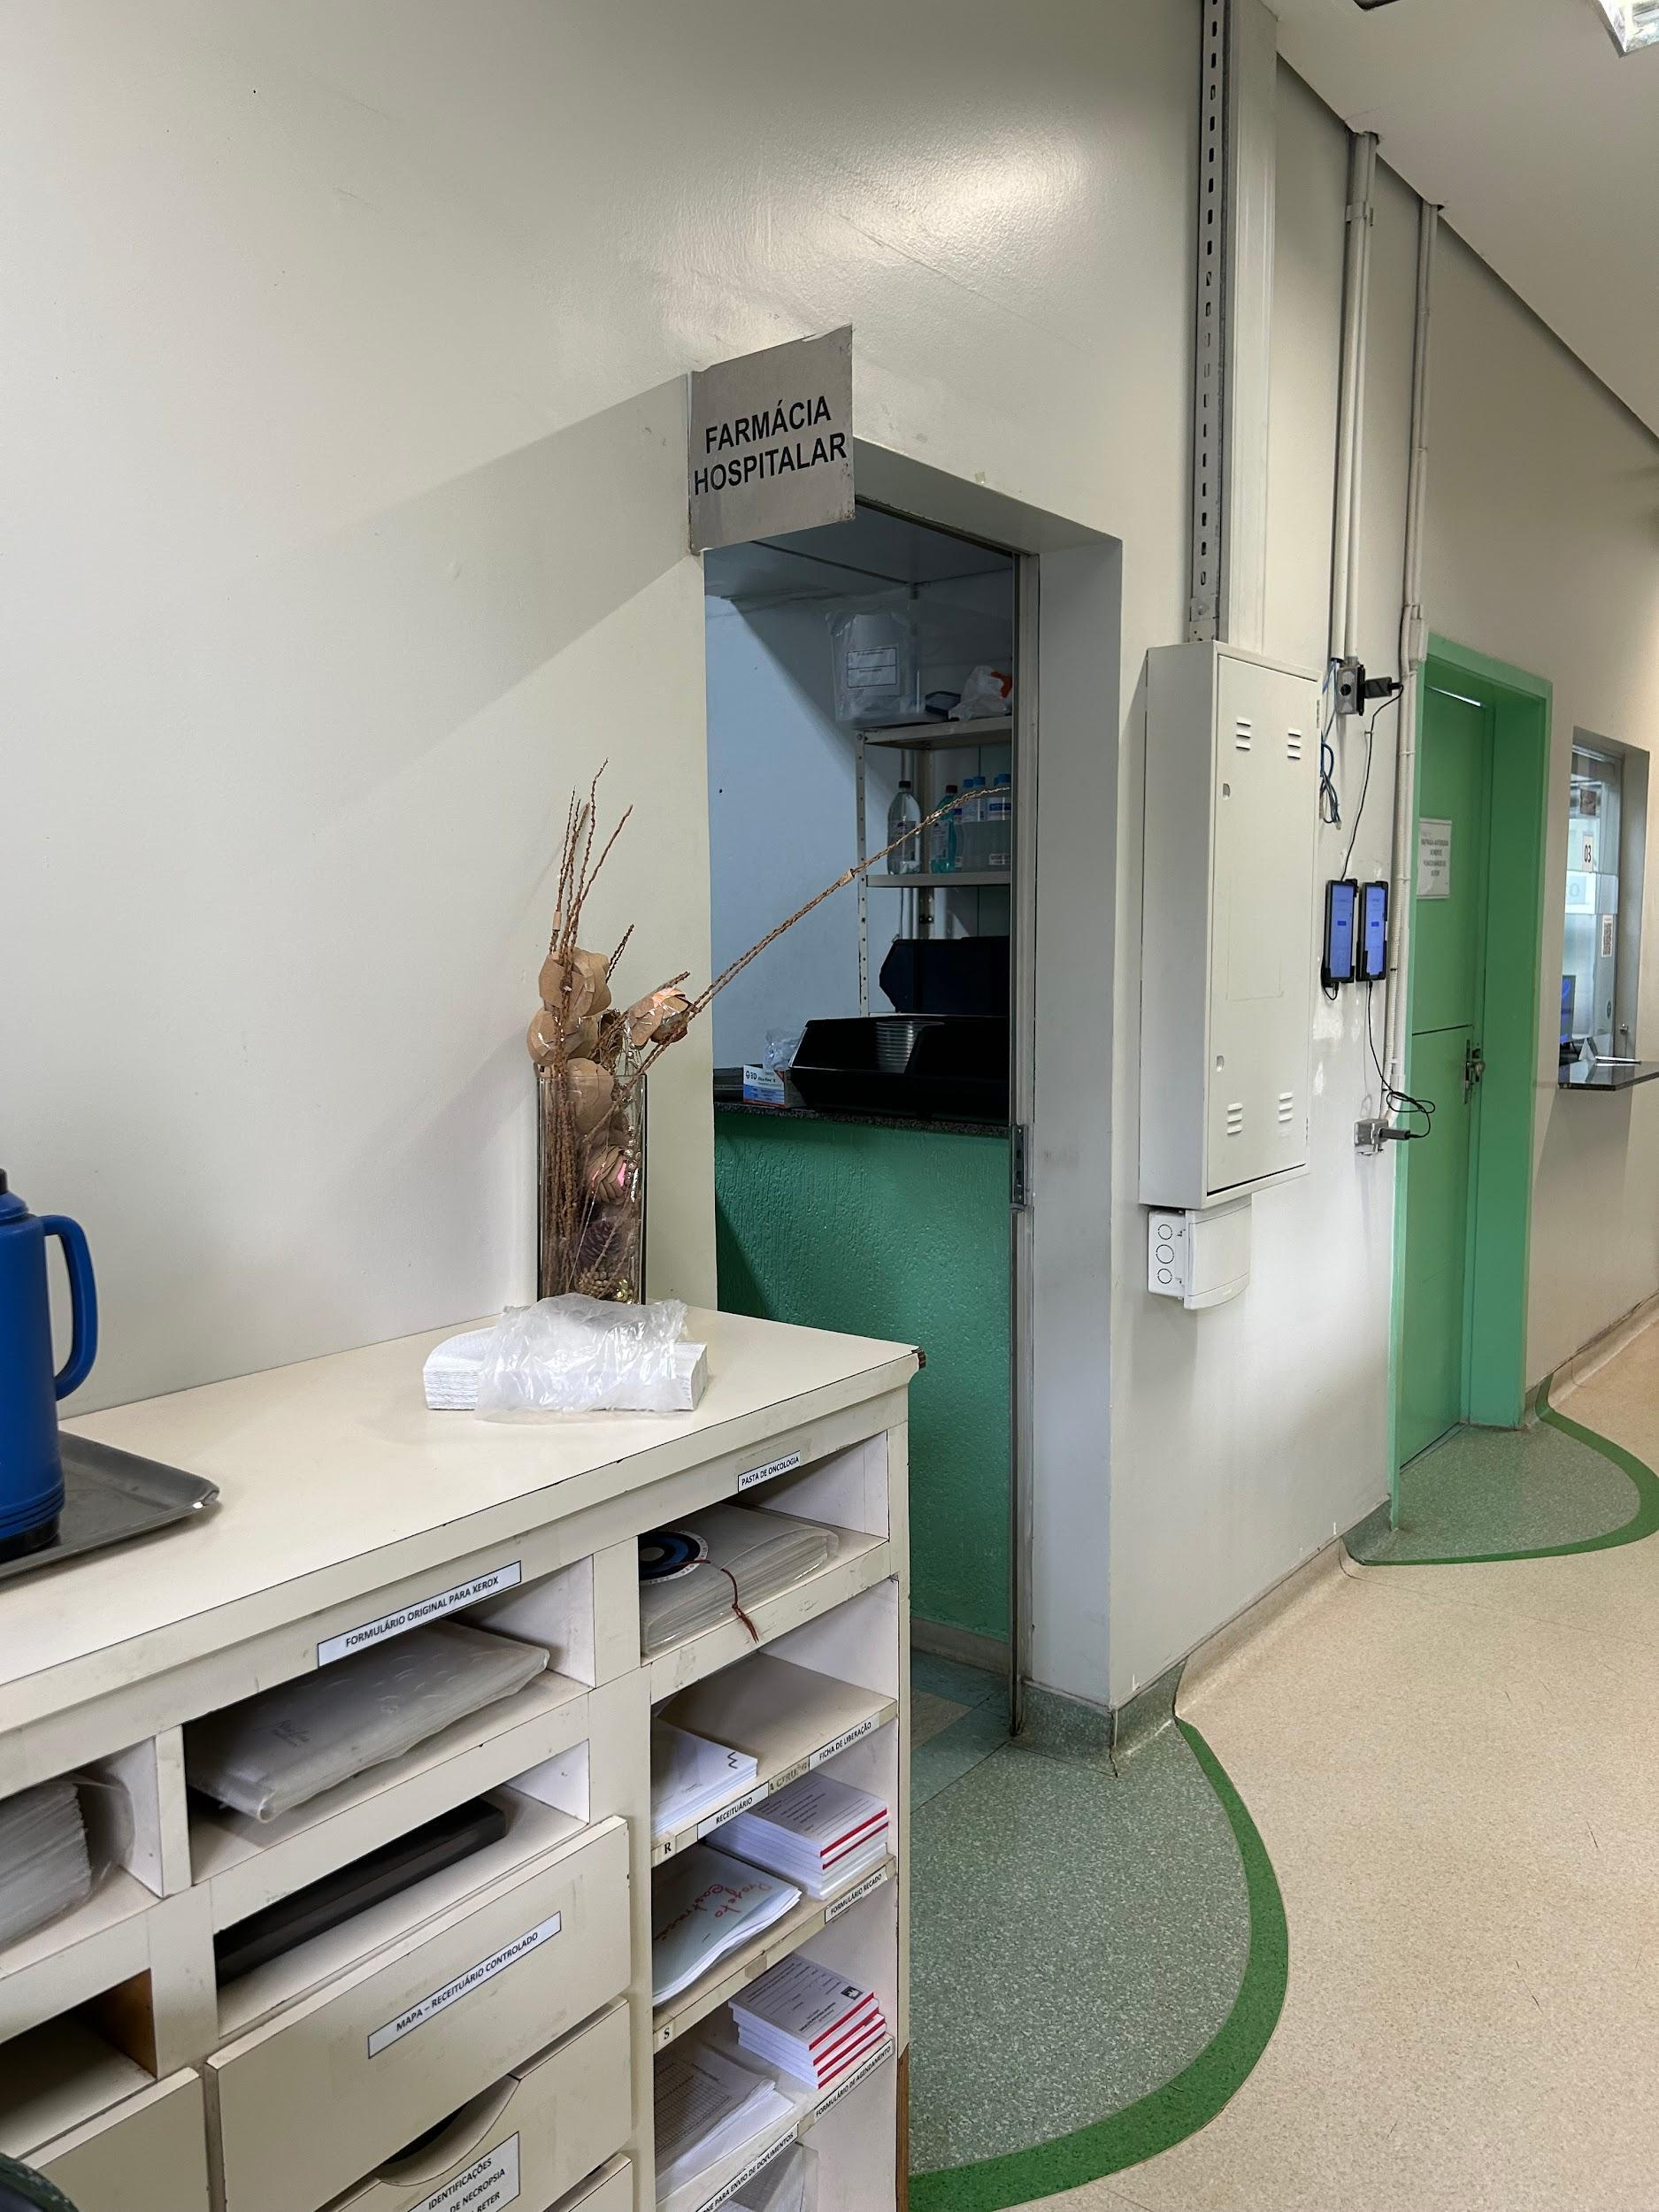
Fonte: Da autora (2026).

Figura 2 – Farmácia destinada aos setores de Clínica Cirúrgica de Grandes Animais e Clínica Médica de Equinos, EV-UFMG.

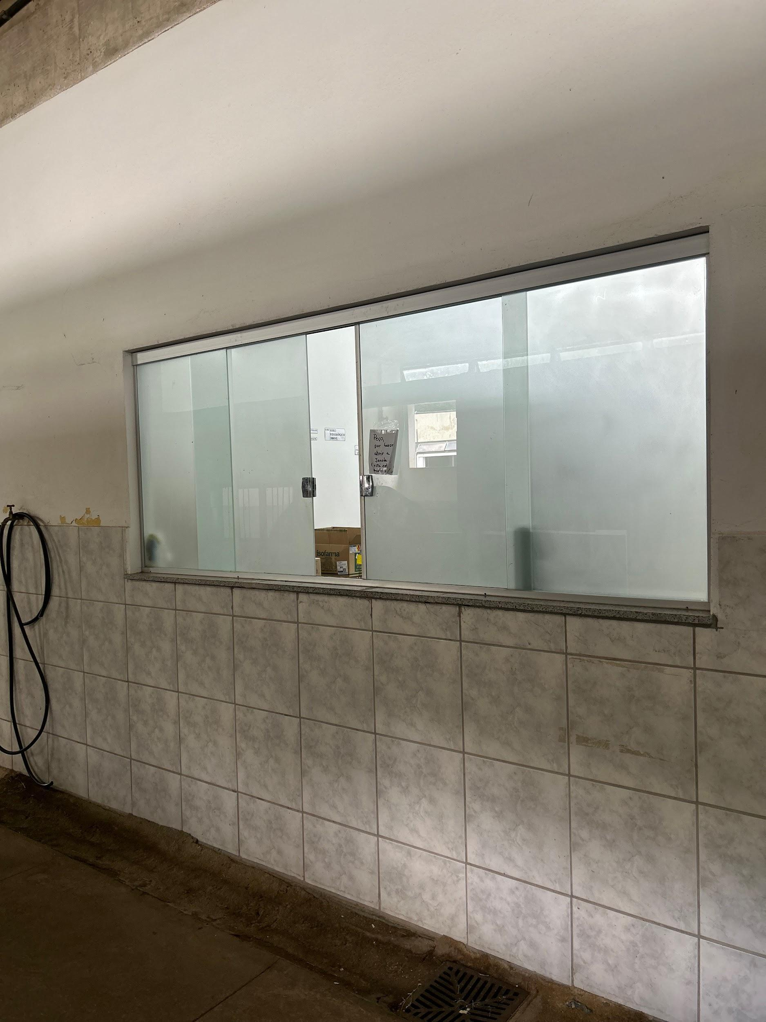
Fonte: Da autora (2026).

2.1.2 Sala dos Residentes

A sala dos residentes é o espaço de uso predominante por médicos veterinários residentes e docentes coordenadores, sendo destinada principalmente às atividades administrativas. Nesse ambiente, realizam-se reuniões e discussões de casos clínicos, além de constituir um espaço de organização individual e coletiva da equipe. Ademais, abriga o computador principal do setor, por meio do qual se acessa o sistema próprio do Hospital Veterinário.

Figura 3 – Sala dos residentes do setor de Clínica Médica de Equinos da EV-UFMG.
[INSERIR IMAGEM AQUI]
Fonte: Da autora (2026).

2.1.3 Sala dos Estagiários

A sala dos estagiários, como o próprio nome sugere, é destinada predominantemente aos estagiários, sejam eles vinculados ao estágio supervisionado ou de vivência, constituindo um espaço designado ao armazenamento de pertences pessoais e à utilização das mesas para estudo. Além disso, constitui também um ambiente de apoio à rotina clínica, no qual os materiais encontram-se organizados em quatro armários e uma estante, sendo cada um destinado a uma função específica, abrangendo desde itens de uso geral até aqueles voltados a emergências.

Figura 4 – Sala dos estagiários do setor de Clínica Médica de Equinos, EV-UFMG.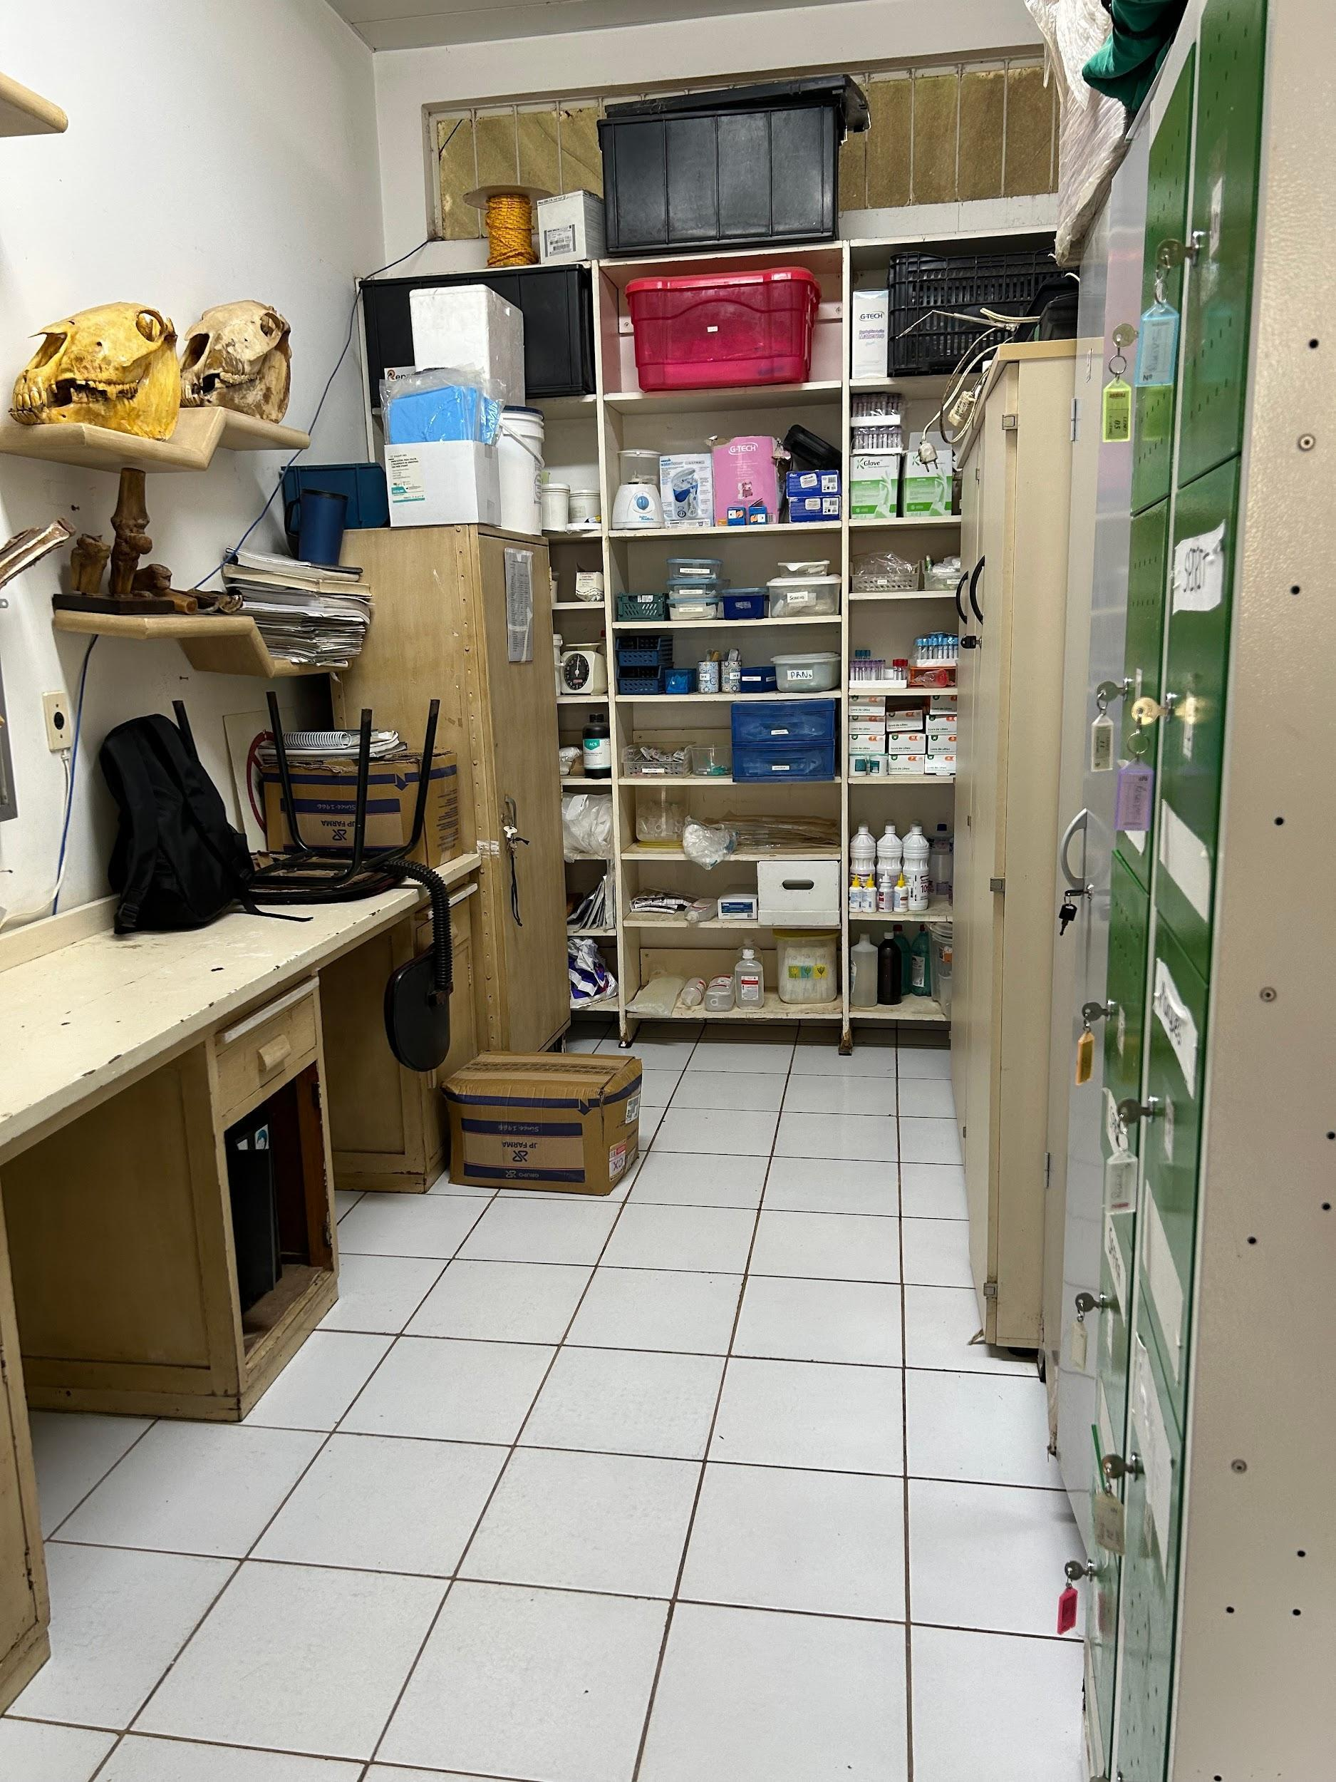
Fonte: Da autora (2026).

2.1.4 Sala de Equipamentos

A sala de equipamentos destina-se ao armazenamento de equipamentos de uso específico, como equipamentos de ultrassonografia e endoscopia, além de materiais destinados ao atendimento a campo.

Figura 5 – Sala de equipamentos do setor de Clínica Médica de Equinos, EV-UFMG.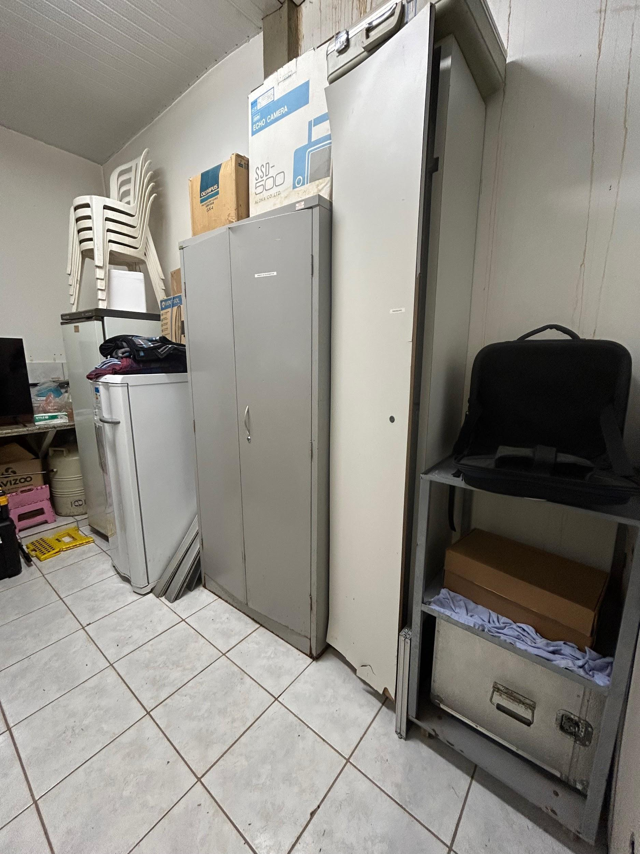
Fonte: Da autora (2026).

2.1.5 Baias

A Clínica Médica de Equinos dispõe de 12 baias na área interna, distribuídas em dois corredores, que medem cada uma aproximadamente 4 metros de comprimento por 4 metros de largura, destinadas à recepção, acomodação e cuidados dos pacientes. Cada baia é constituída por portas e janelas de madeira, além de dois cochos destinados à alimentação e um para fornecimento de água. Nas portas, encontram-se afixadas fichas de identificação que contém informações essenciais para a individualização dos pacientes, bem como orientações de manejo, como quantidade de concentrado e volumoso fornecidos, altura de cama e necessidade de jejum. Dentre as doze baias, uma destina-se especificamente ao manejo de animais suspeitos de doenças infectocontagiosas, localizada ao final do corredor, com o objetivo de favorecer o isolamento e a biossegurança do setor.

Figura 6 – Corredor com baias do setor de Clínica Médica de Equinos, EV-UFMG.
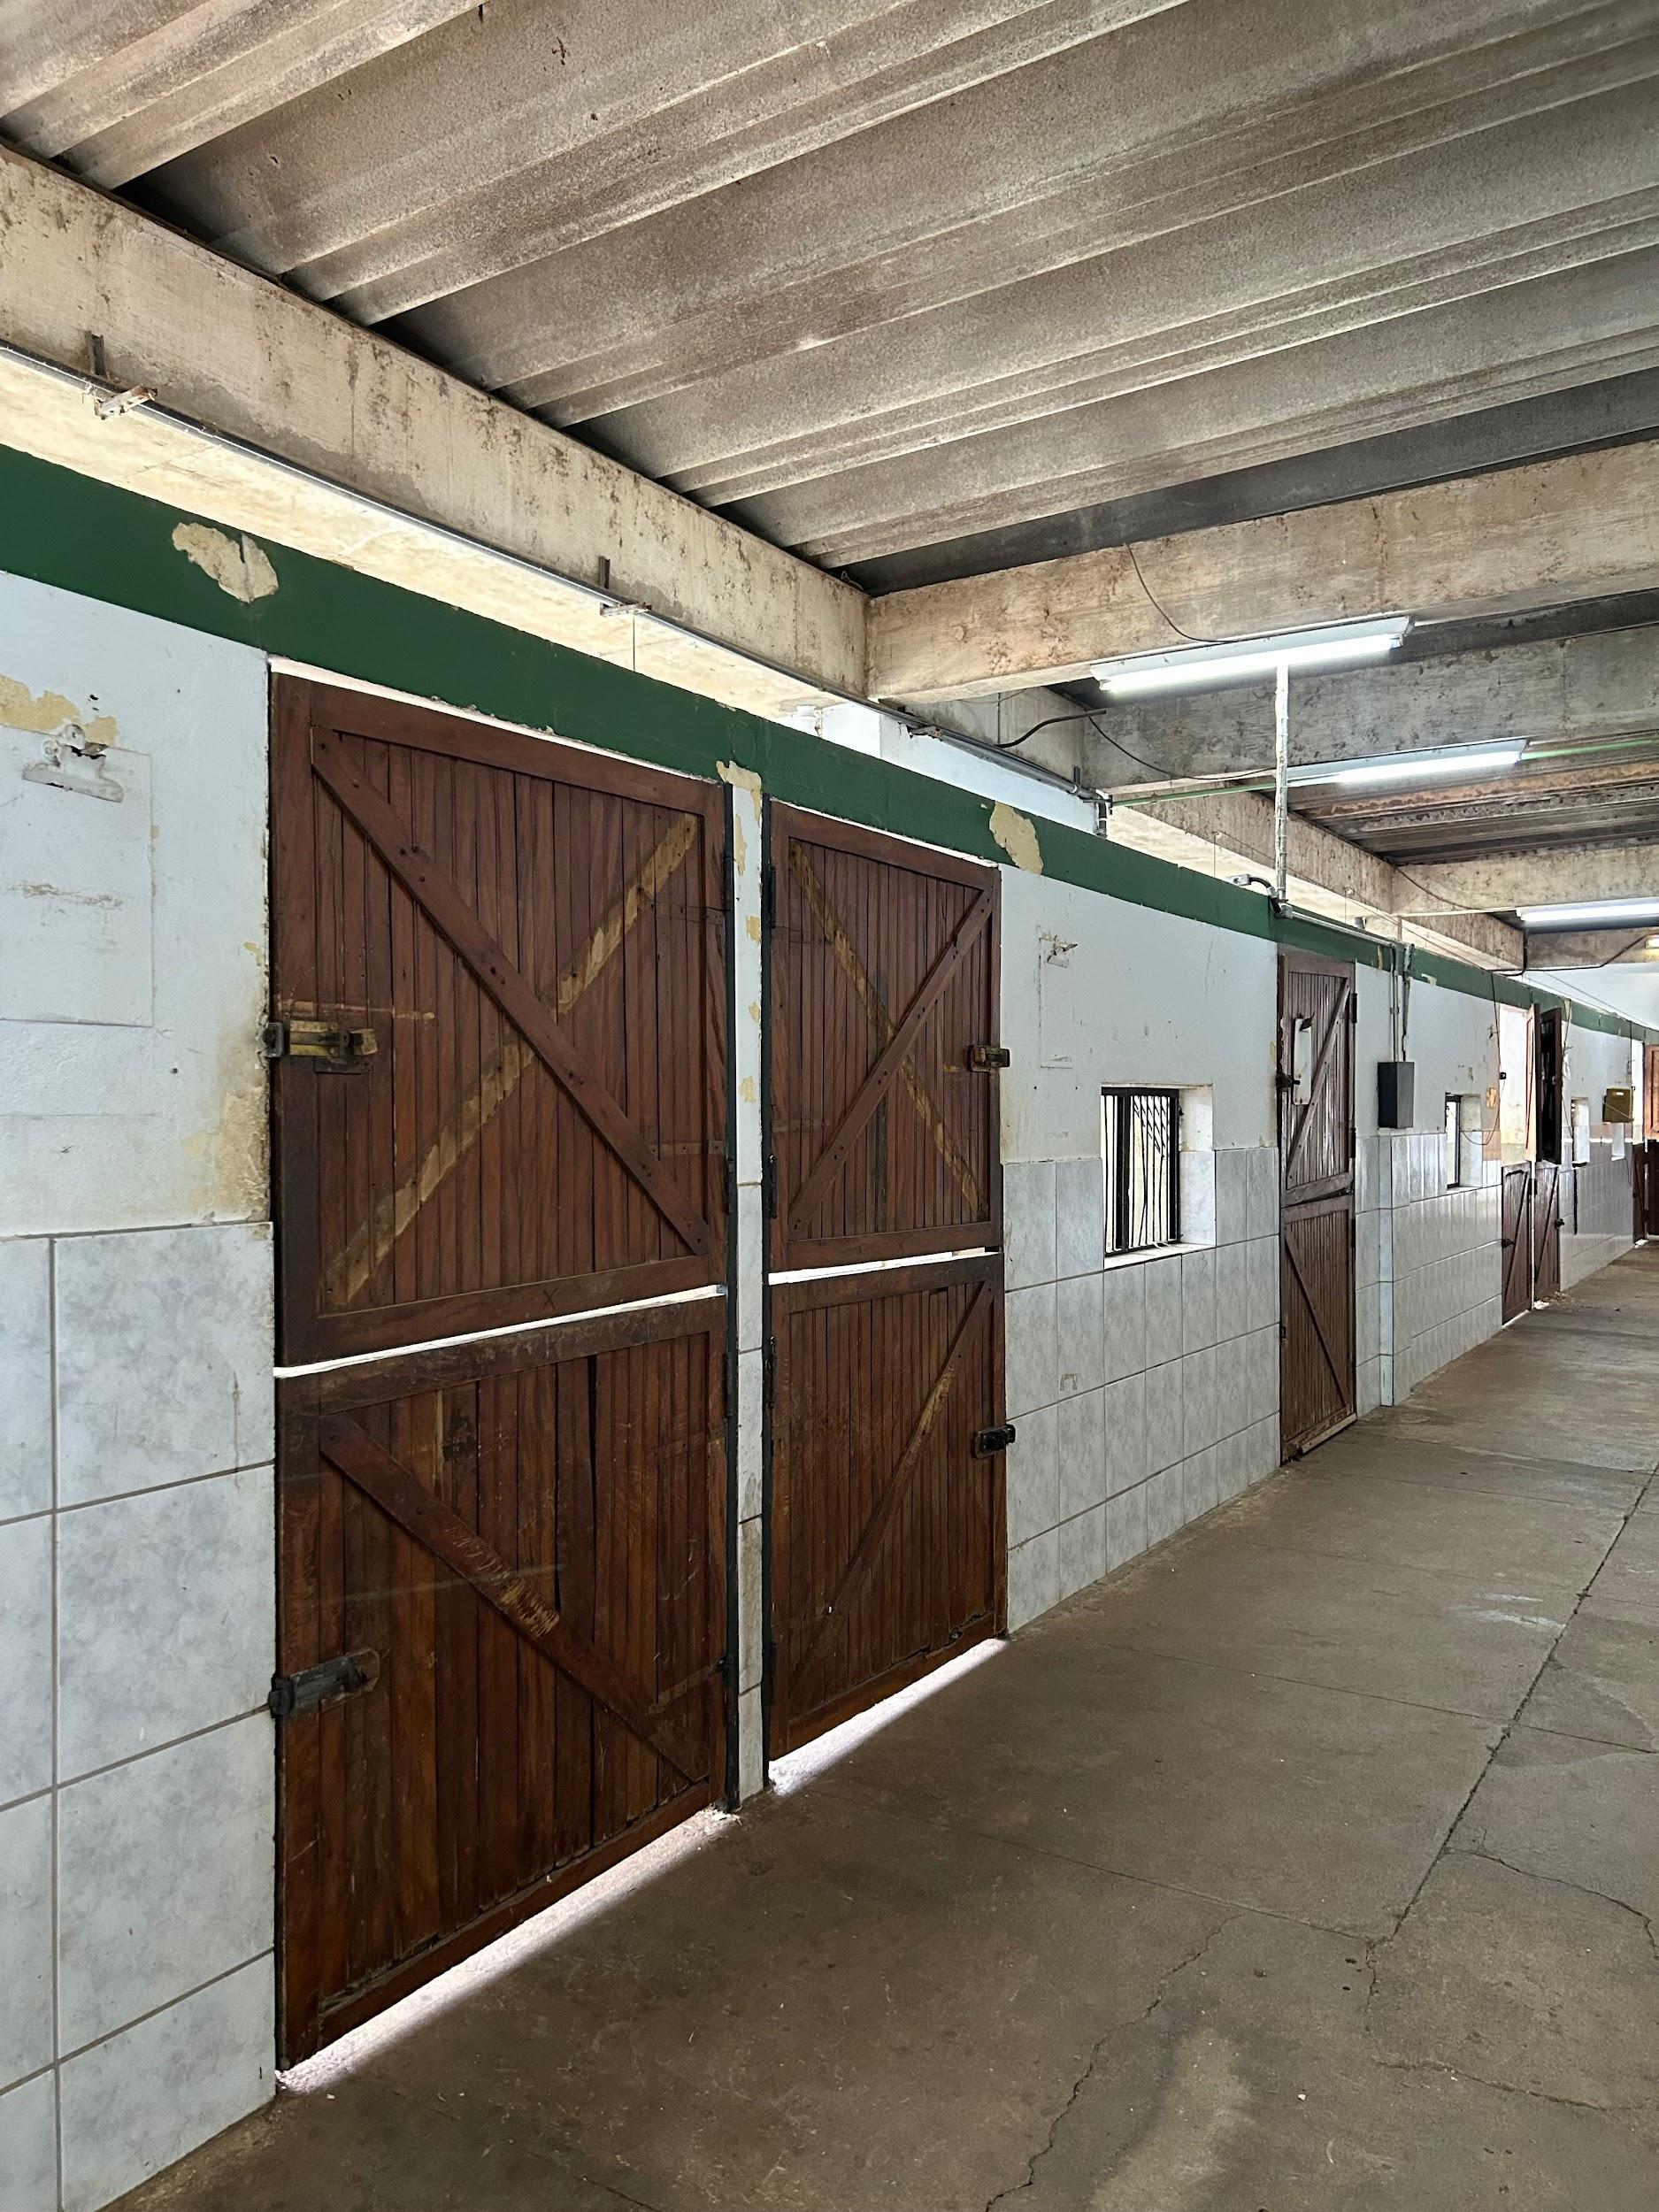
Fonte: Da autora (2026).

Figura 7 – Vista interna de baia do setor de Clínica Médica de Equinos, EV-UFMG.
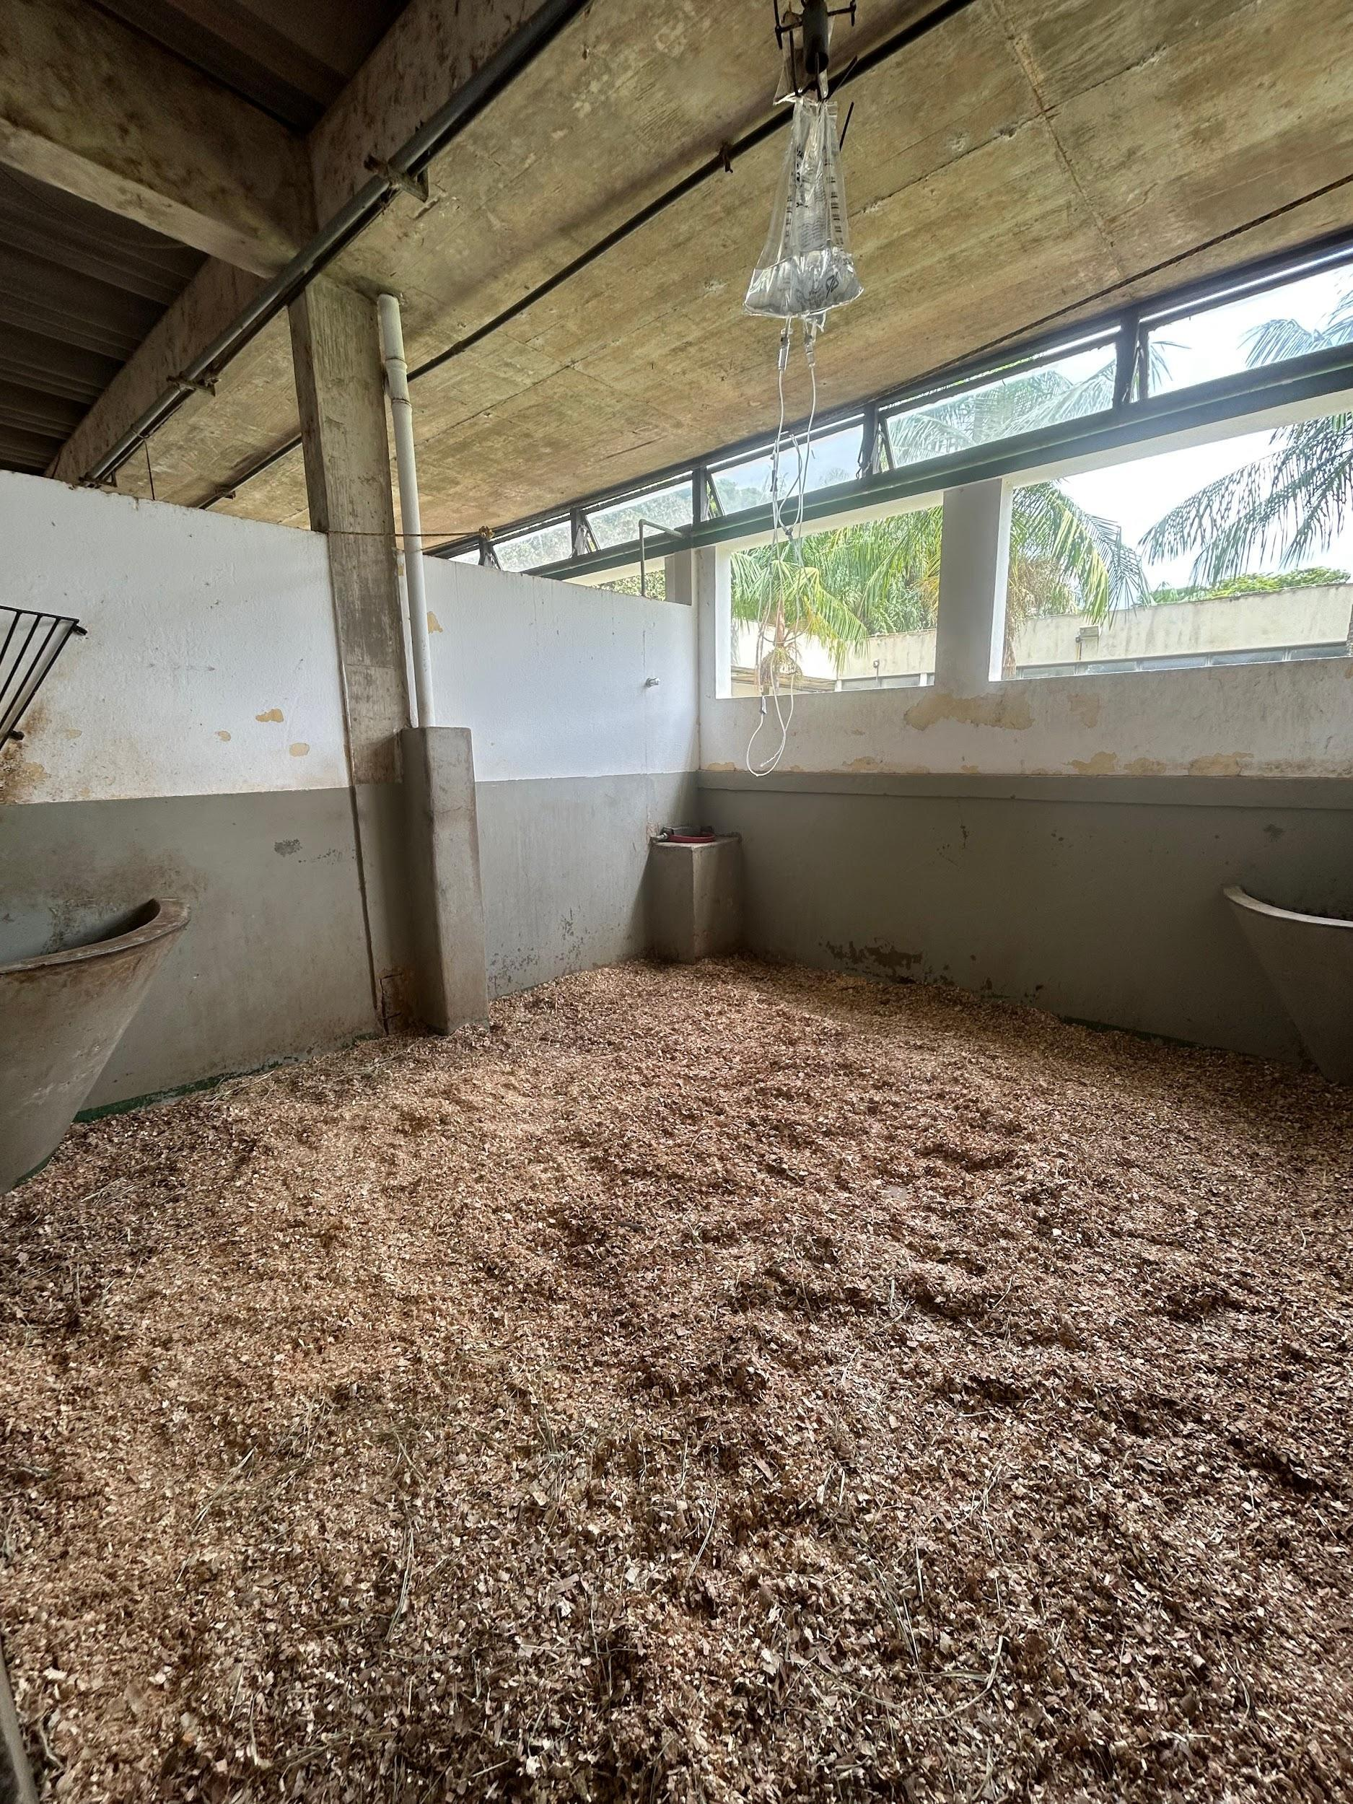
Fonte: Da autora (2026).
Figura 8 – Ficha de identificação do paciente afixada na porta da baia, EV-UFMG.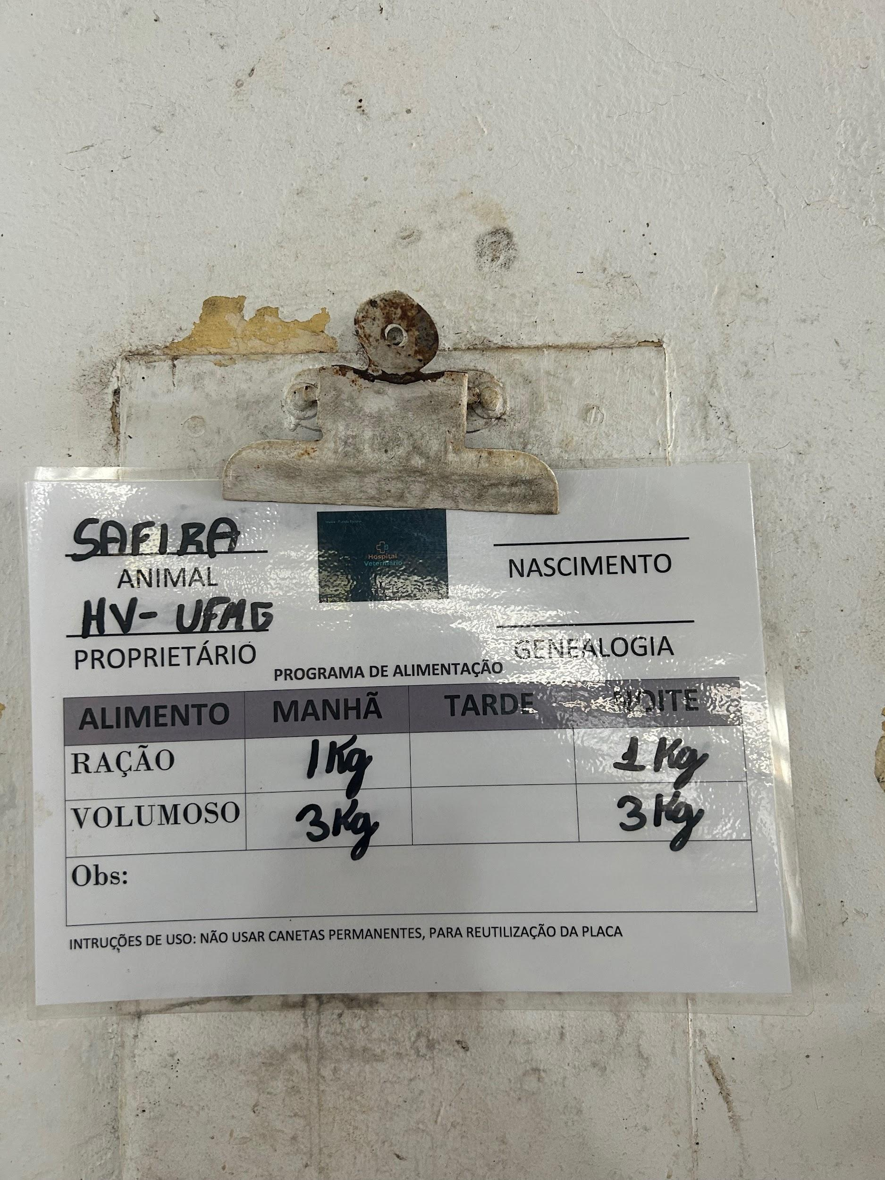
Fonte: Da autora (2026).
Figura 9 – Baia destinada ao isolamento de pacientes suspeitos de doenças infectocontagiosas, setor de Clínica Médica de Equinos, EV-UFMG.
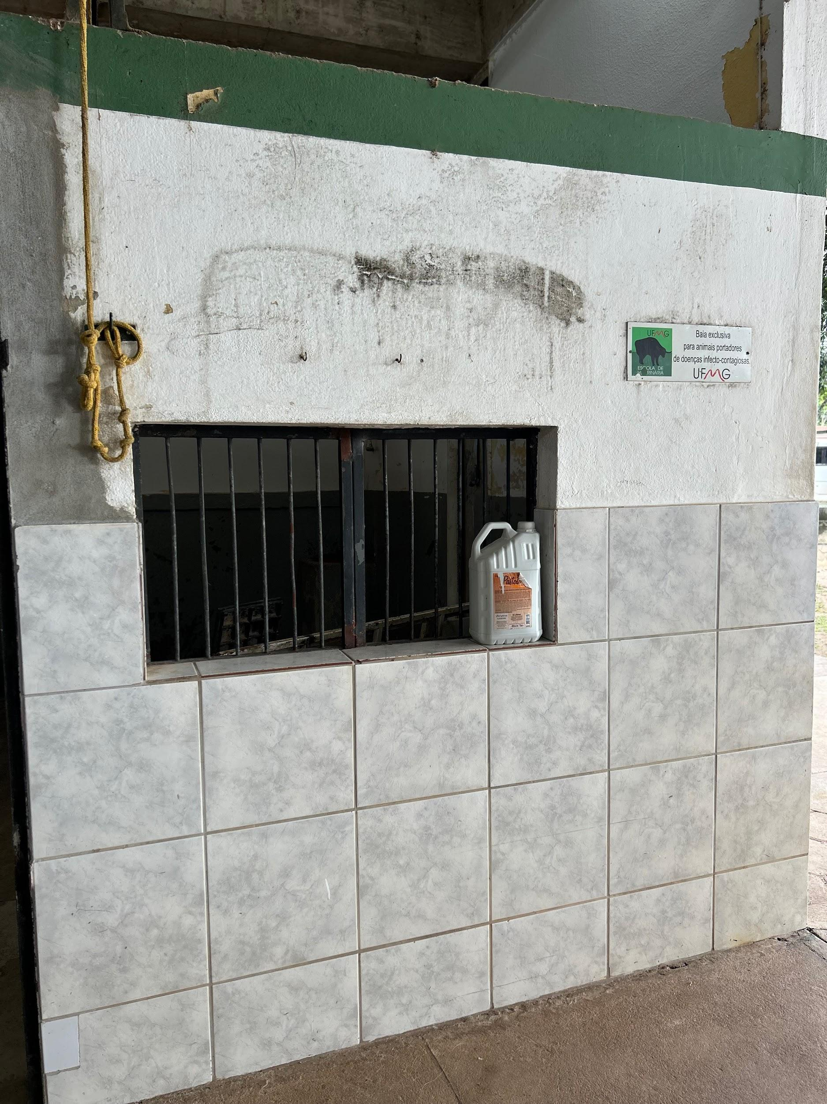
Fonte: Da autora (2026).

2.1.6 Troncos de Contenção

A Clínica dispõe de três troncos de contenção, sendo dois localizados na área principal, destinados à recepção dos animais no momento da admissão, onde são realizados os exames clínicos iniciais. Esses troncos também são utilizados para a execução de procedimentos, como fluidoterapia, bem como para a realização de exames complementares, como a ultrassonografia, entre outros. O terceiro tronco encontra-se em área adjacente, sendo utilizado predominantemente em atividades didáticas; contudo, pode ser empregado na rotina clínica conforme a demanda do setor.

Figura 10 – Troncos de contenção da área principal do setor de Clínica Médica de Equinos, EV-UFMG.

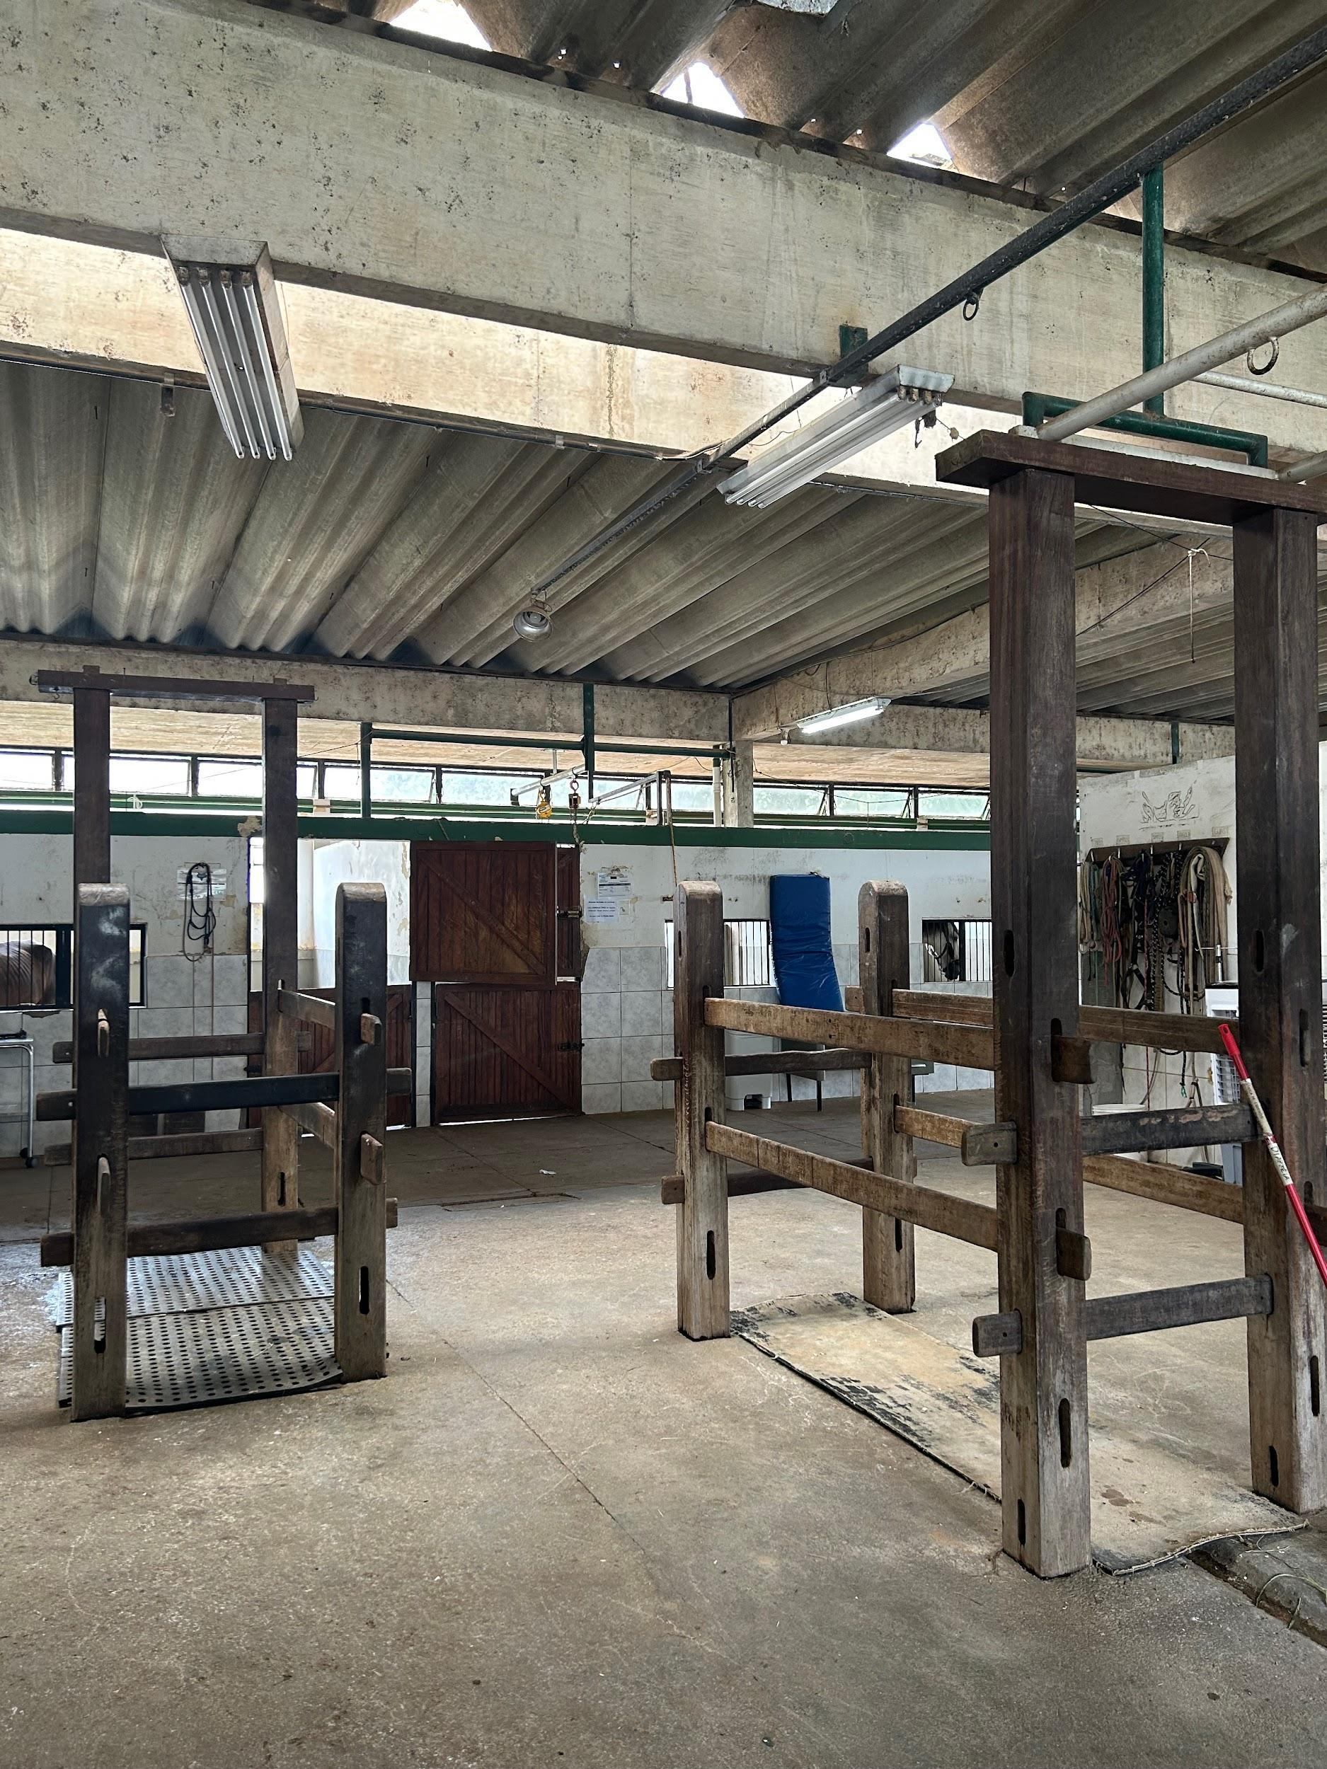
Fonte: Da autora (2026).

Figura 11 – Tronco de contenção da área adjacente do setor de Clínica Médica de Equinos, EV-UFMG.
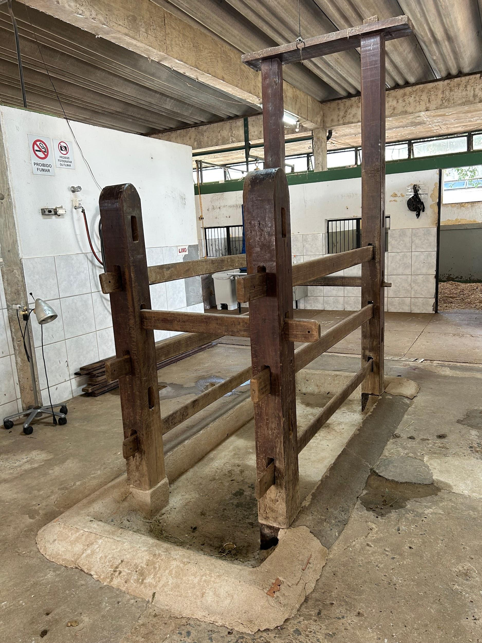
Fonte: Da autora (2026).

Adjacente aos troncos da área principal, encontra-se uma bancada equipada com pia, destinada à higienização das mãos e dos materiais utilizados nos atendimentos. Sobre a bancada são mantidos materiais de uso rotineiro, incluindo produtos para antissepsia, luvas, pomadas, limpadores de casco, escovas e demais insumos necessários ao suporte dos procedimentos realizados na área.

Figura 12 – Bancada com pia e materiais de uso rotineiro EV-UFMG.
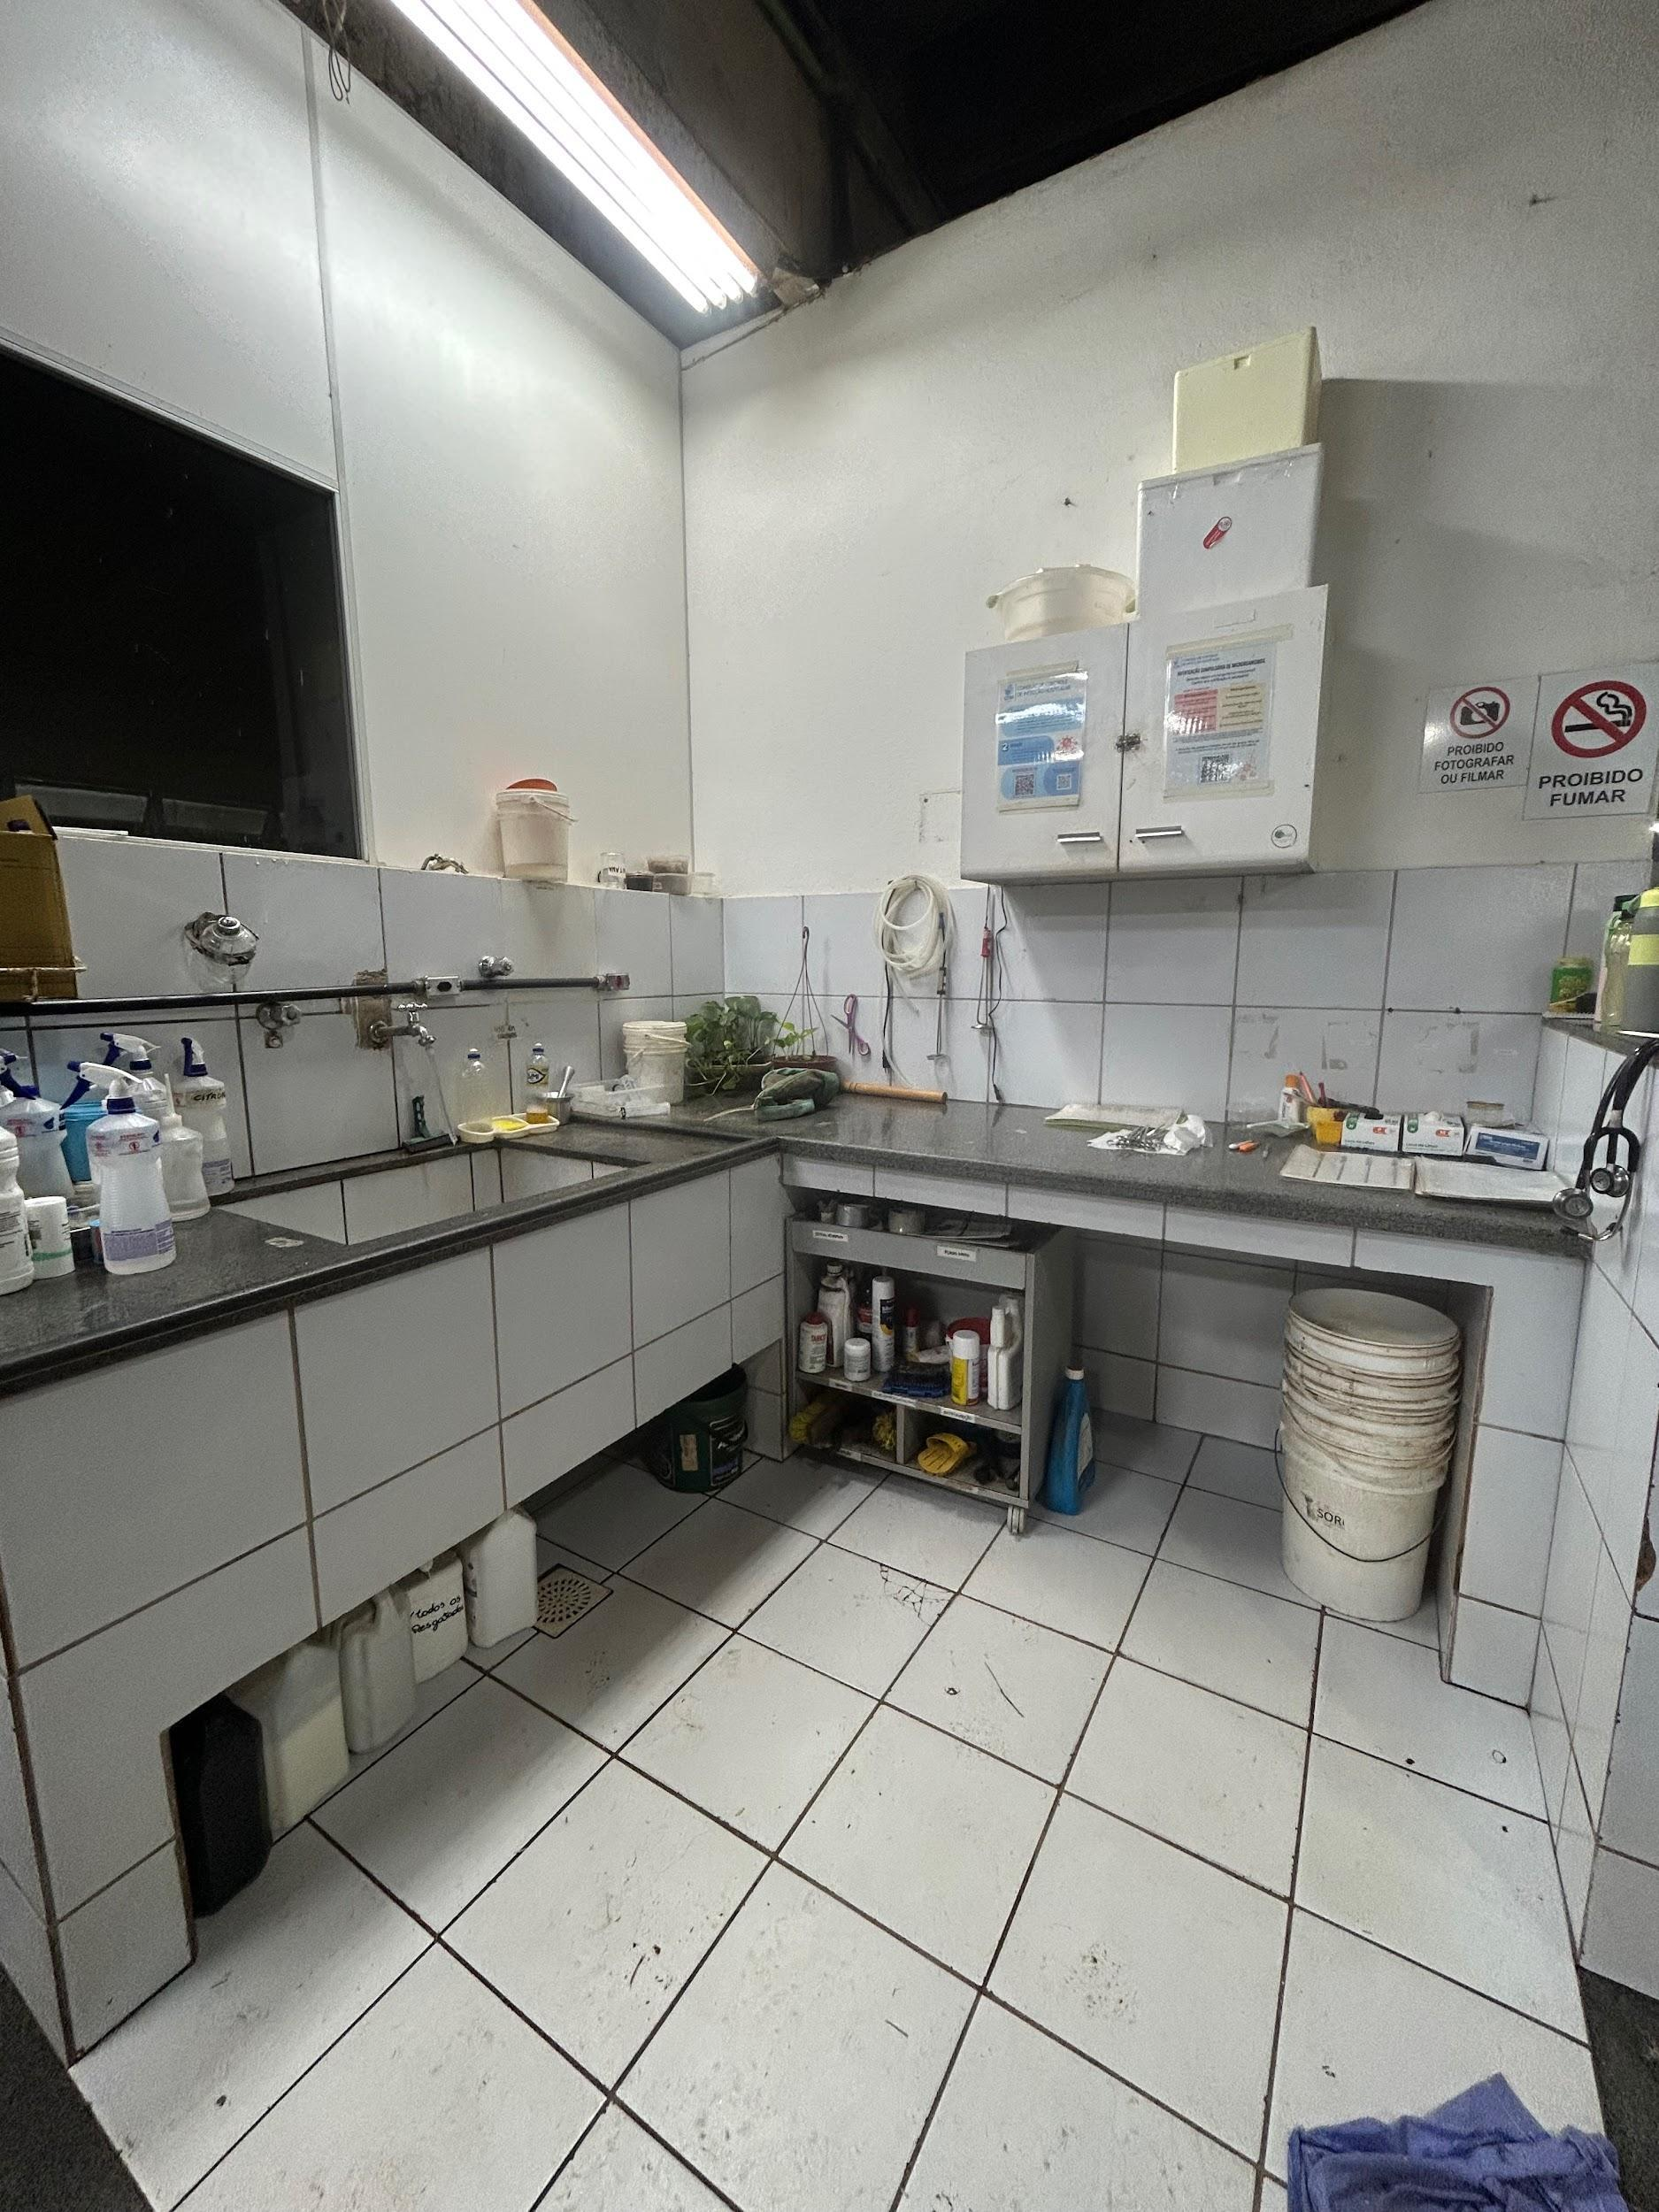
Fonte: Da autora (2026).

2.1.7 Quarto de ração

O setor conta com um quarto de rações de uso comum à Clínica Médica de Equinos e à Clínica Cirúrgica de Grandes Animais, onde são armazenados, em bombonas devidamente vedadas, os concentrados utilizados na rotina alimentar dos pacientes, bem como feno peletizado e sal mineral específico para equinos.

Figura 13 – Quarto de rações de uso comum à Clínica Médica de Equinos e à Clínica Cirúrgica de Grandes Animais, EV-UFMG.
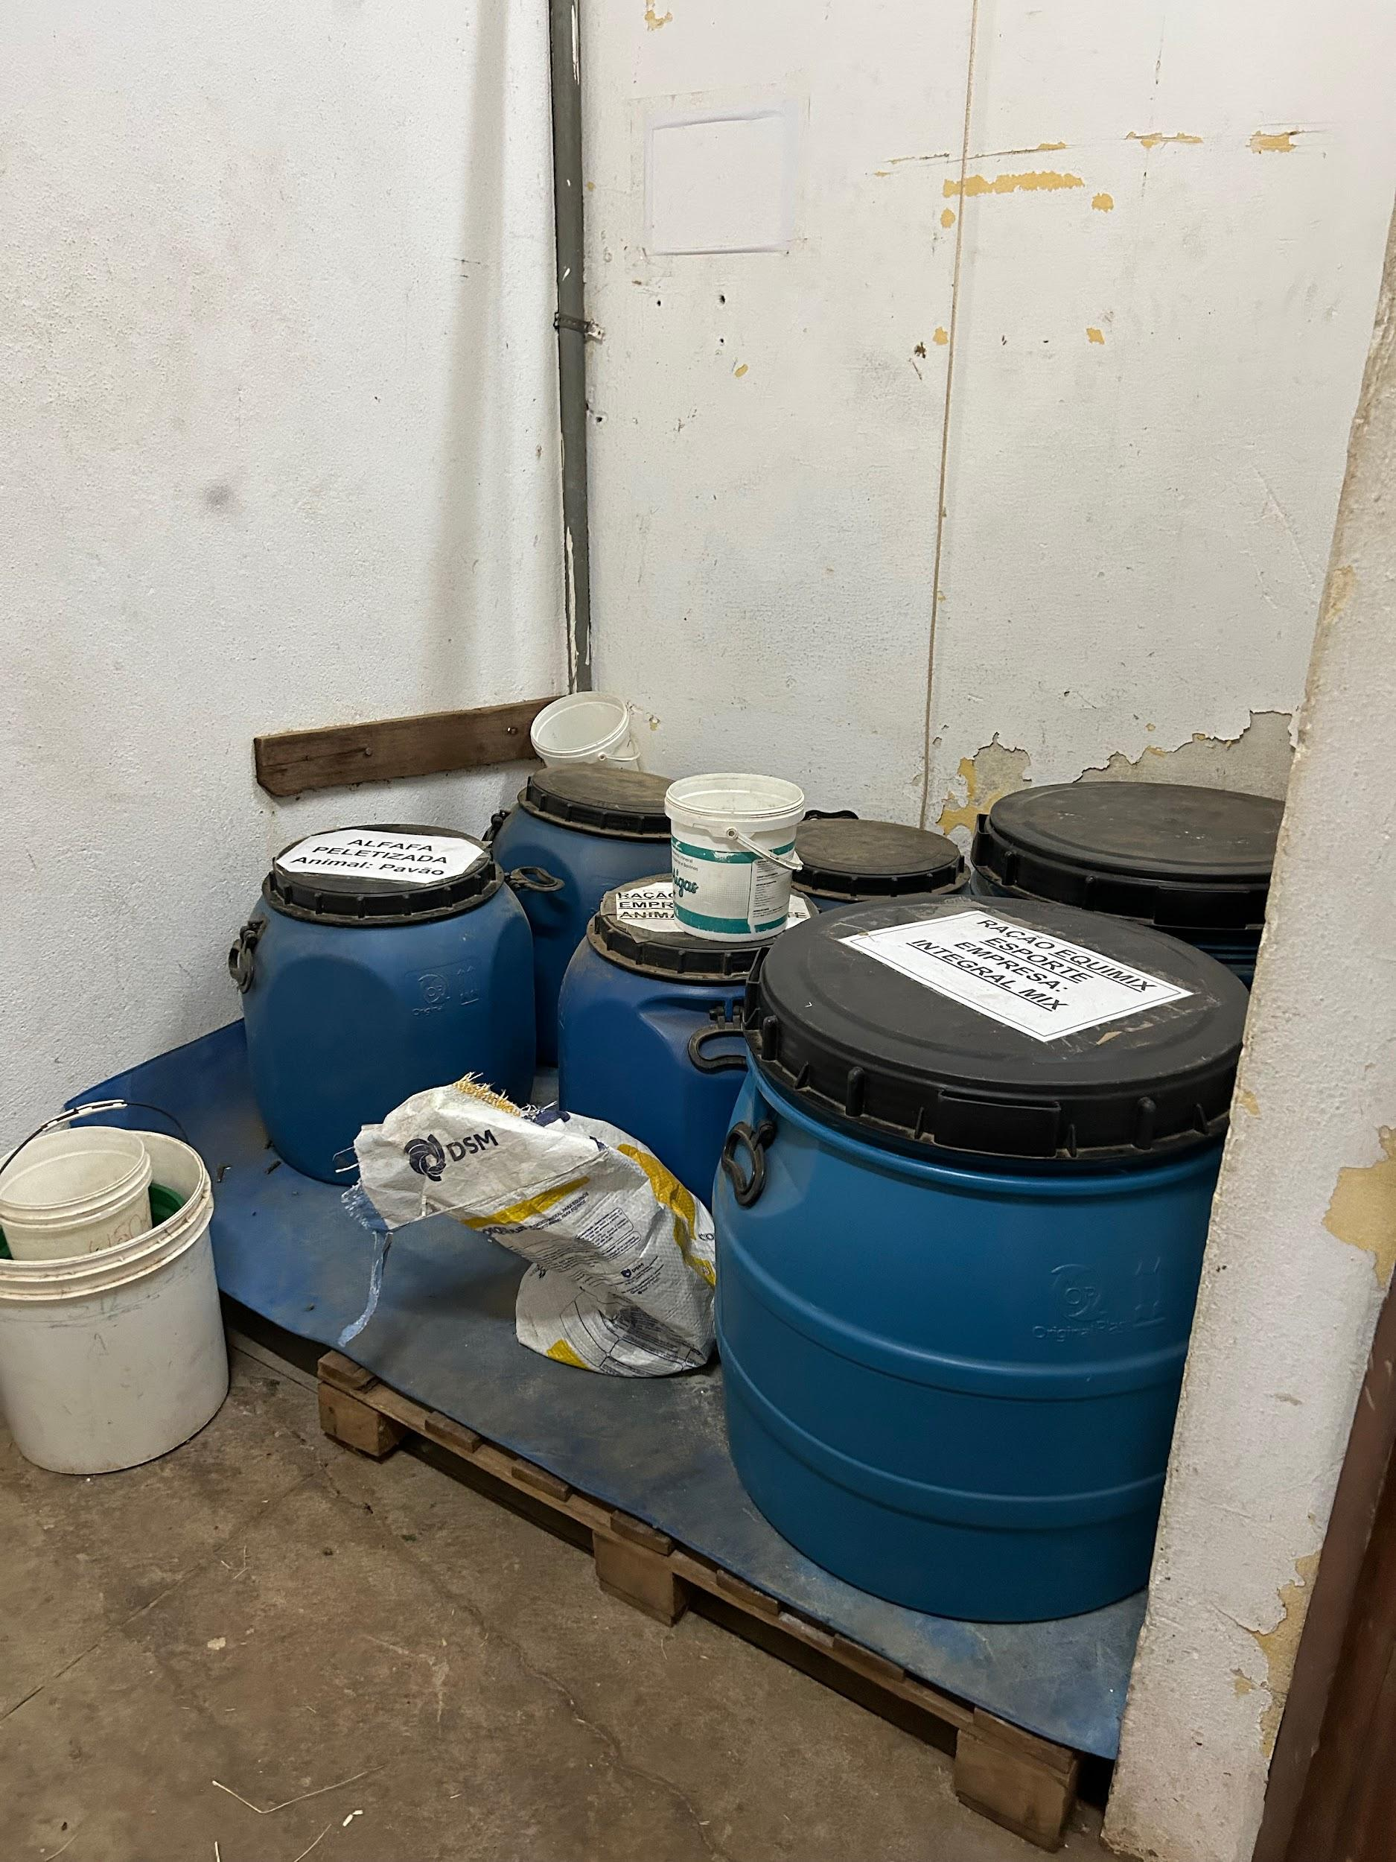
Fonte: Da autora (2026).

2.1.8 Piquetes

A área externa é composta por dezesseis piquetes de dimensões variadas. Um deles está localizado ao lado do setor e é delimitado por correntes, sendo utilizado para a soltura momentânea dos animais para pastejo. Os demais, situados a maior distância, são cercados com arame liso, garantindo a contenção adequada dos equinos. Estes dispõem de bebedouros e cochos para alimentação, além de cobertura que protege tanto os animais quanto o alimento das variações climáticas. Em relação à capacidade de lotação, parte dos piquetes é destinada à acomodação individual, ao passo que outros comportam até dois equinos adultos.

Figura 14 – Piquetes da área externa do setor de Clínica Médica de Equinos, EV-UFMG.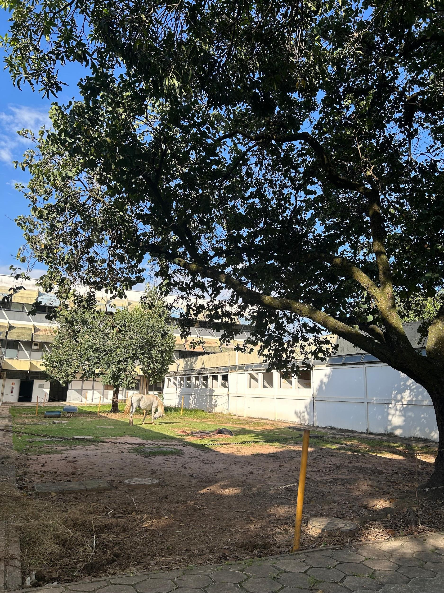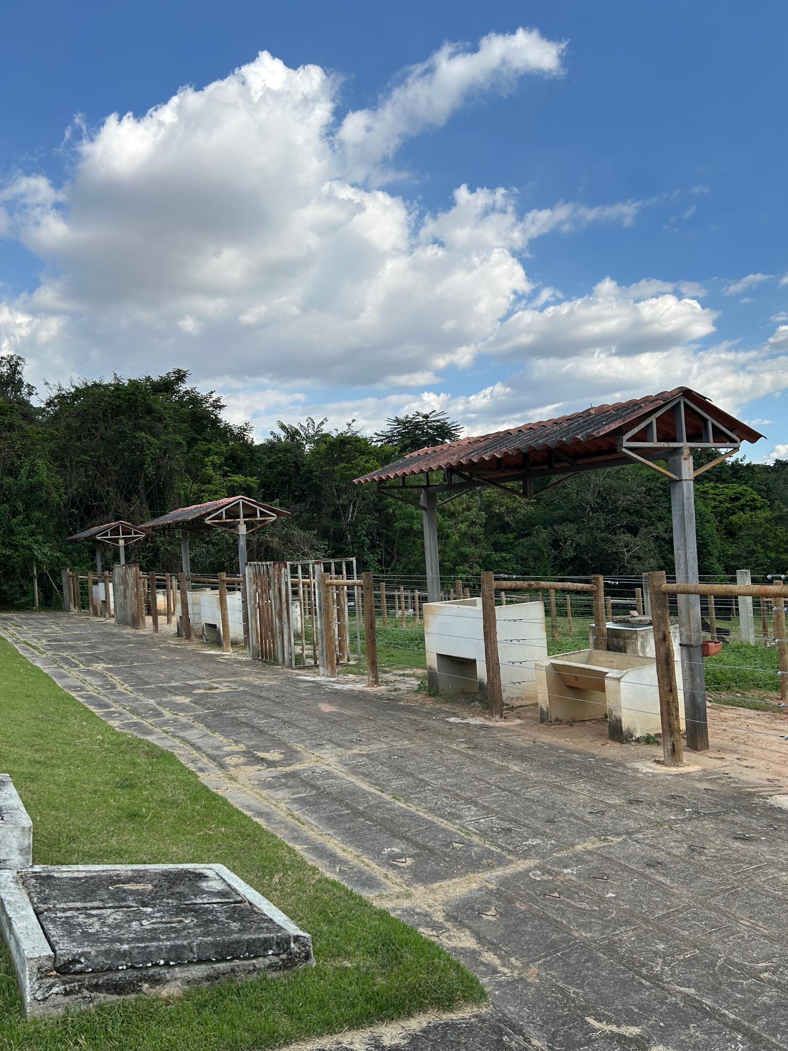
Fonte: Da autora (2026).

2.1.9 Desembarcador

O desembarcador constitui o ponto de entrada e saída dos animais no setor, sendo utilizado tanto para a recepção dos pacientes no momento da admissão quanto para o embarque daqueles que receberam alta hospitalar. Trata-se de uma estrutura fundamental para a segurança no manejo dos equinos durante o transporte, permitindo que o desembarque e o embarque sejam realizados de forma adequada e com menor risco de injúrias tanto aos animais quanto aos profissionais envolvidos.

Figura 15 – Desembarcador do Hospital Veterinário, EV-UFMG.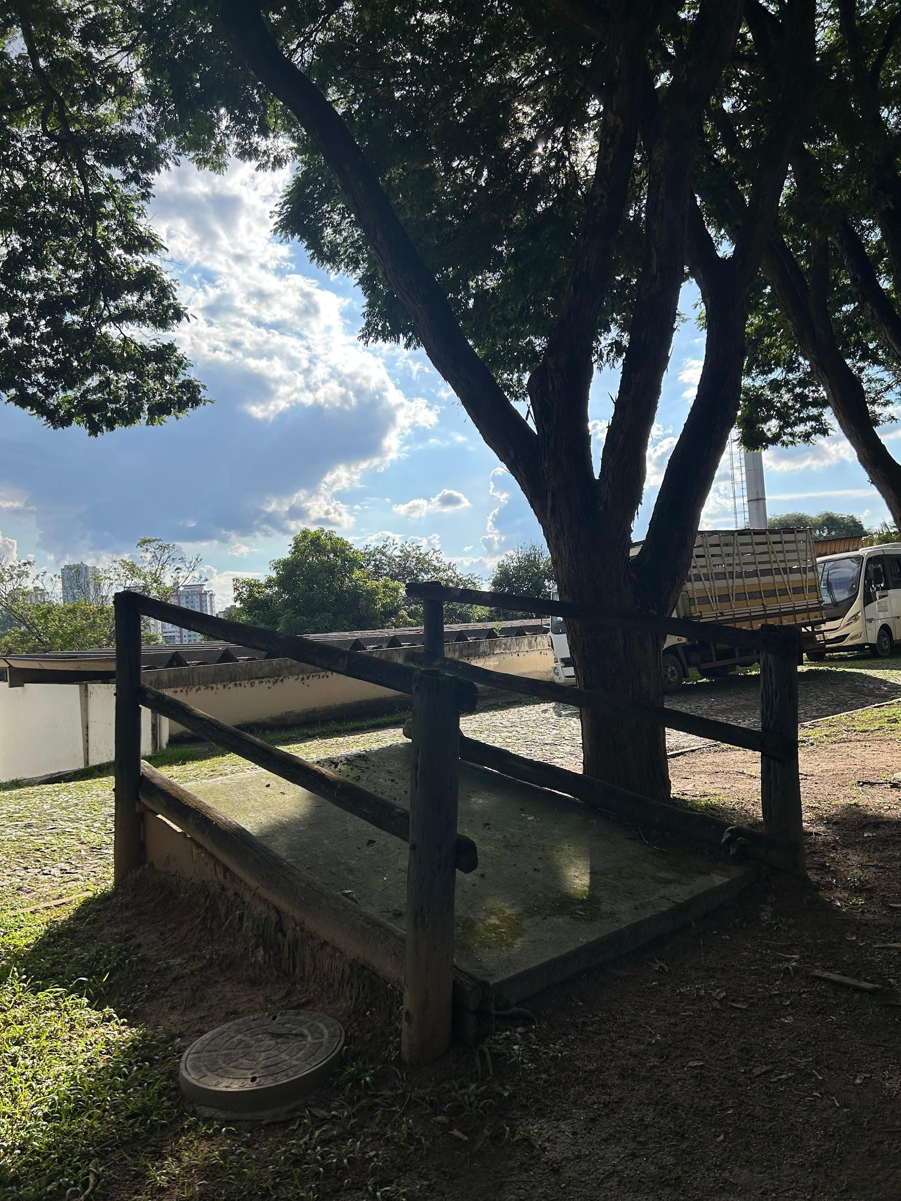

Fonte: Da autora (2026).

2.1.10 Redondel

O setor conta com dois redondeis, um fechado e um aberto, estruturas circulares destinadas à movimentação e avaliação dos equinos em ambiente controlado. Sua principal finalidade é permitir a observação do sistema locomotor dos animais e também constitui um espaço para o desenvolvimento de protocolos de fisioterapia e reabilitação dos pacientes. Além disso, o redondel fechado é utilizado, quando necessário, como espaço para a soltura dos animais, proporcionando uma alternativa de movimentação livre fora da baia.

Figura 16 – Redondel fechado do Hospital Veterinário, EV-UFMG.
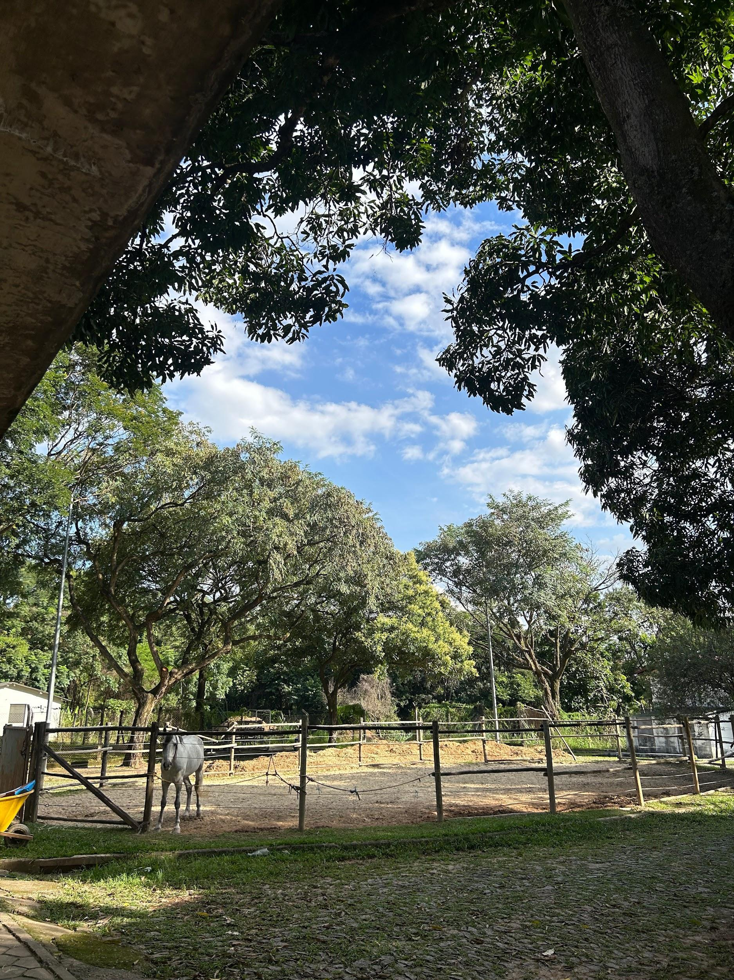
Fonte: Da autora (2026).

2.1.11 Galpão de Feno

O galpão de feno destina-se ao armazenamento do volumoso utilizado na alimentação dos pacientes internados. A estrutura coberta e abrigada protege o alimento das intempéries, preservando sua qualidade nutricional.

Figura 17 – Galpão de feno da área externa do Hospital Veterinário, EV-UFMG.
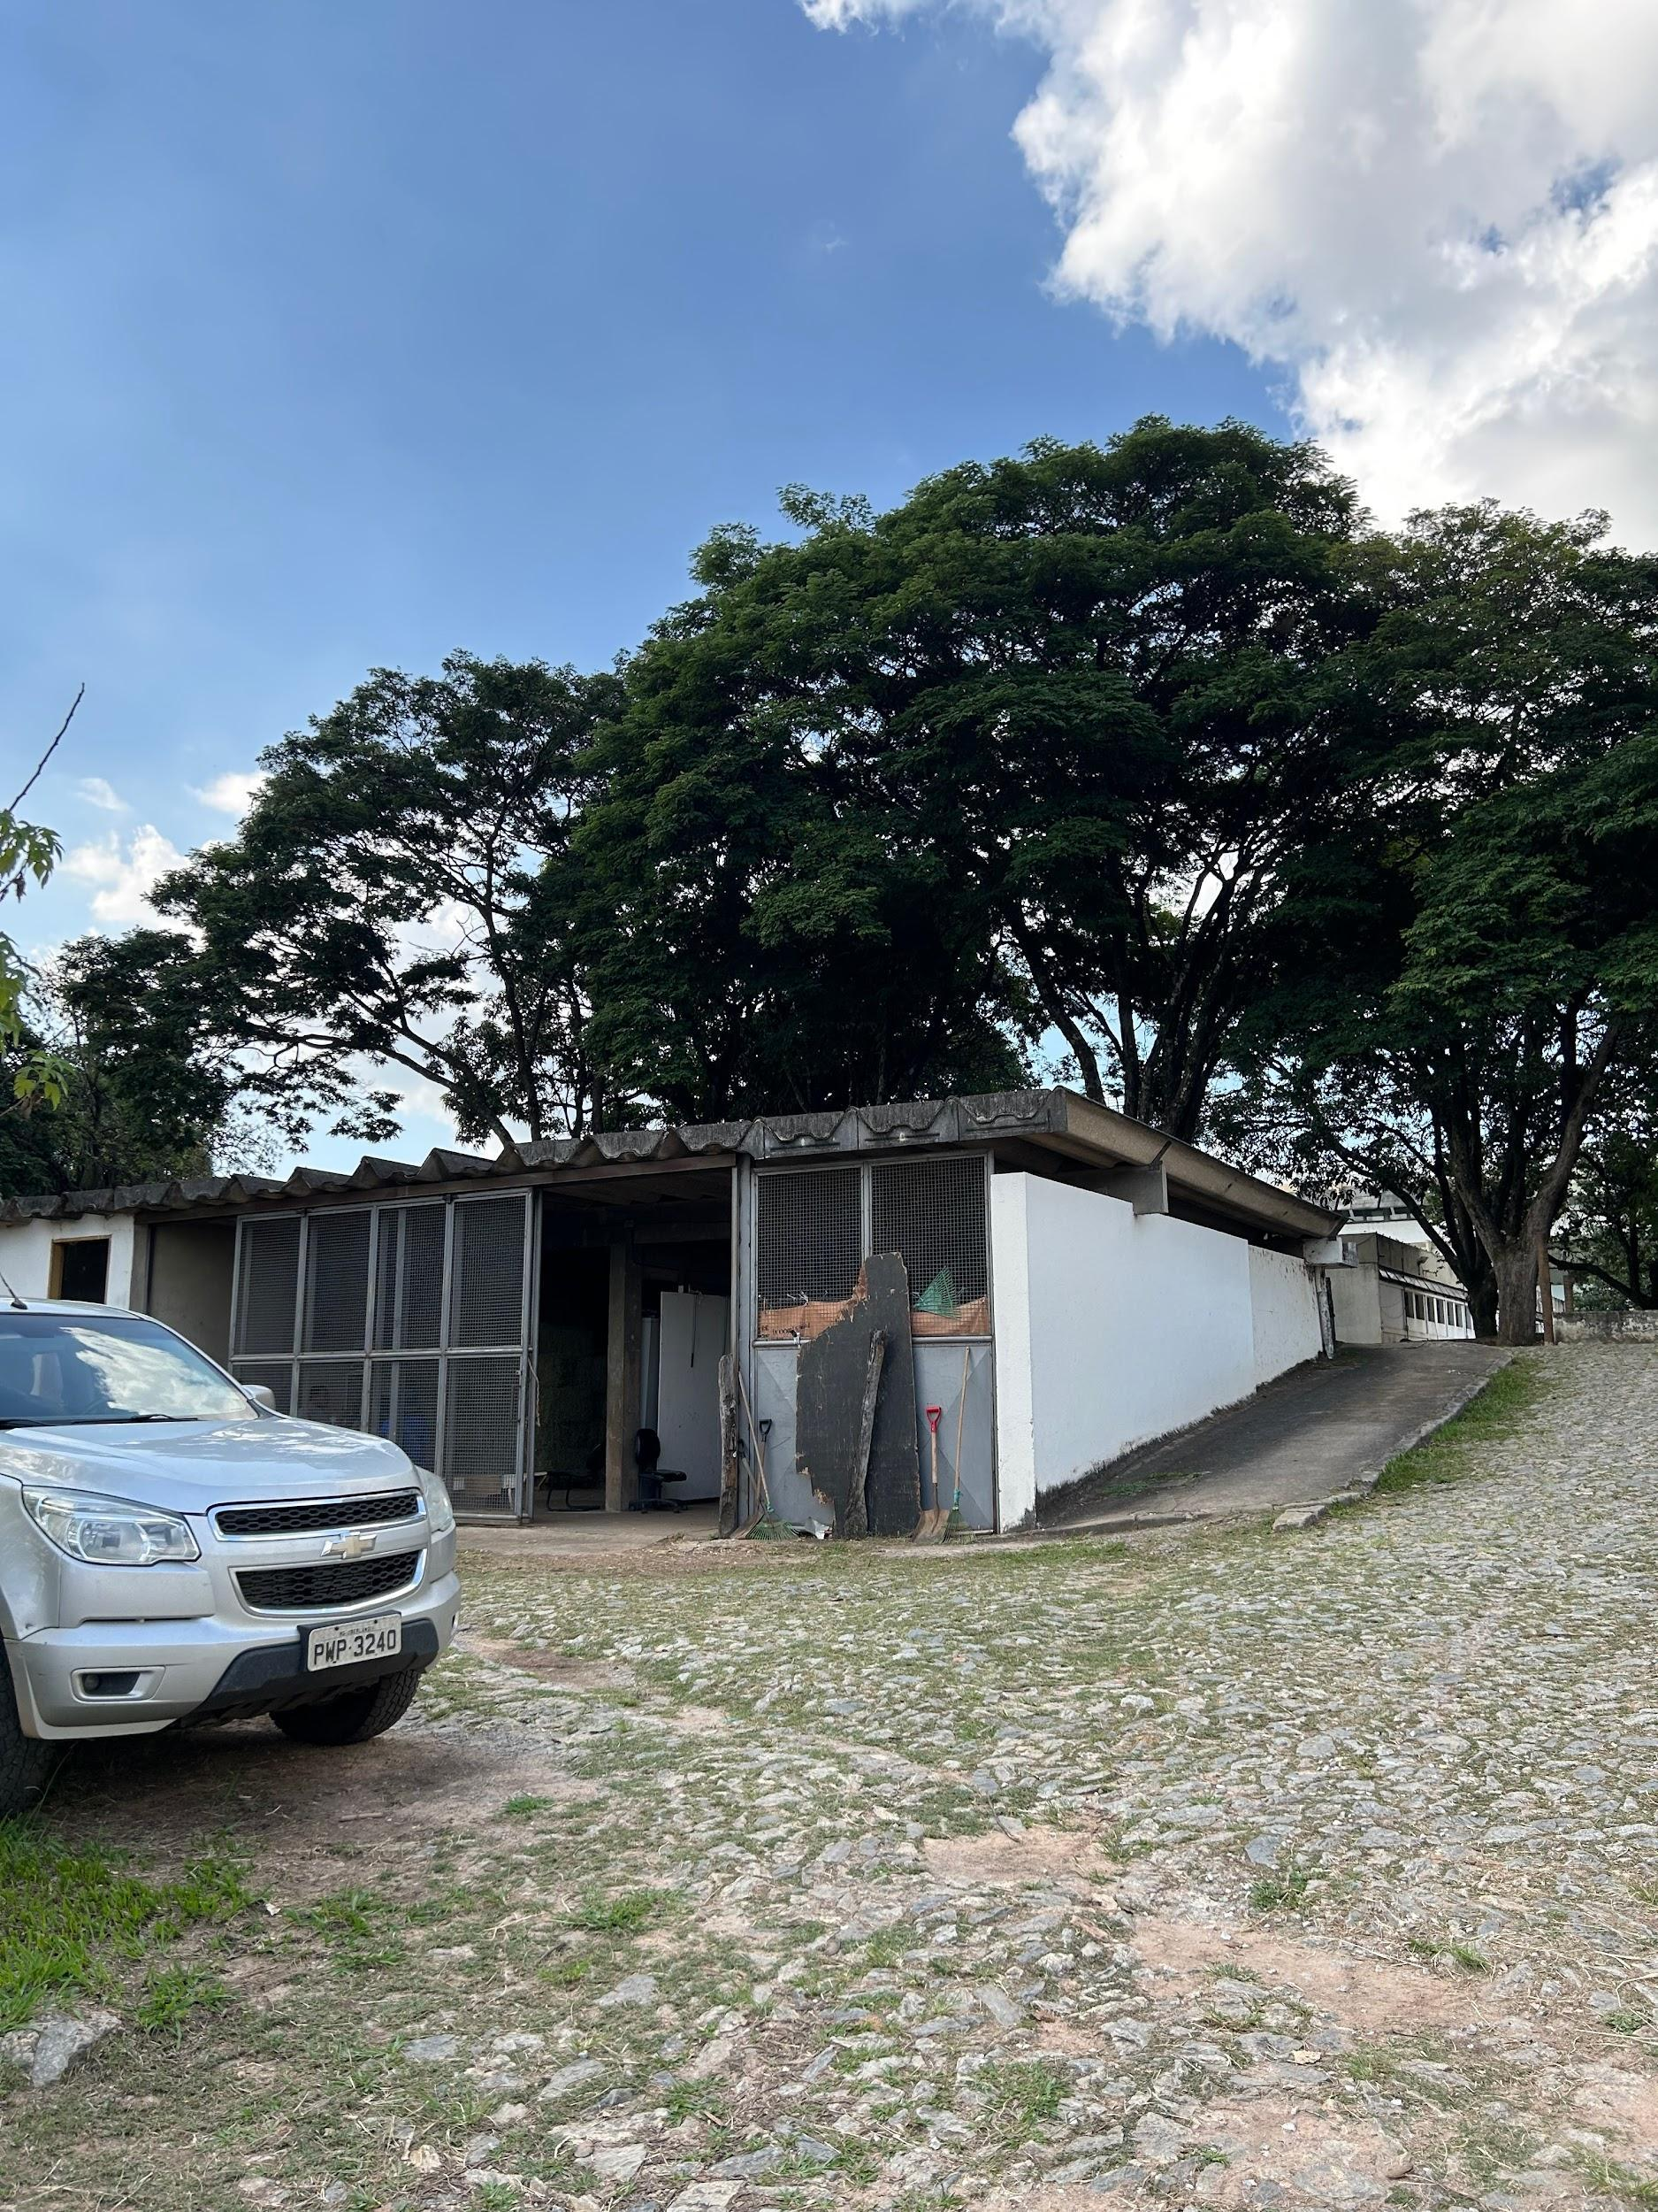
Fonte: Da autora (2026).

2.1.12 Galpão de Carroceiros

O galpão de carroceiros é destinado predominantemente ao desenvolvimento de atividades didáticas e de pesquisa, sendo utilizado em aulas práticas e experimentos de iniciação científica. A estrutura conta com três baias e dois troncos de contenção, podendo ser acionada como suporte à rotina hospitalar em momentos de maior demanda. Dispõe ainda de uma sala destinada à estocagem de ração, destinada ao armazenamento de insumos excedentes que não são estocados na farmácia principal do setor, como sacos fechados de ração, e sal, garantindo a organização e conservação adequada dos insumos utilizados no manejo alimentar dos animais.

Figura 18 – Galpão de carroceiros do setor de Clínica Médica de Equinos, EV-UFMG. Troncos de contenção (A). Baias (B)
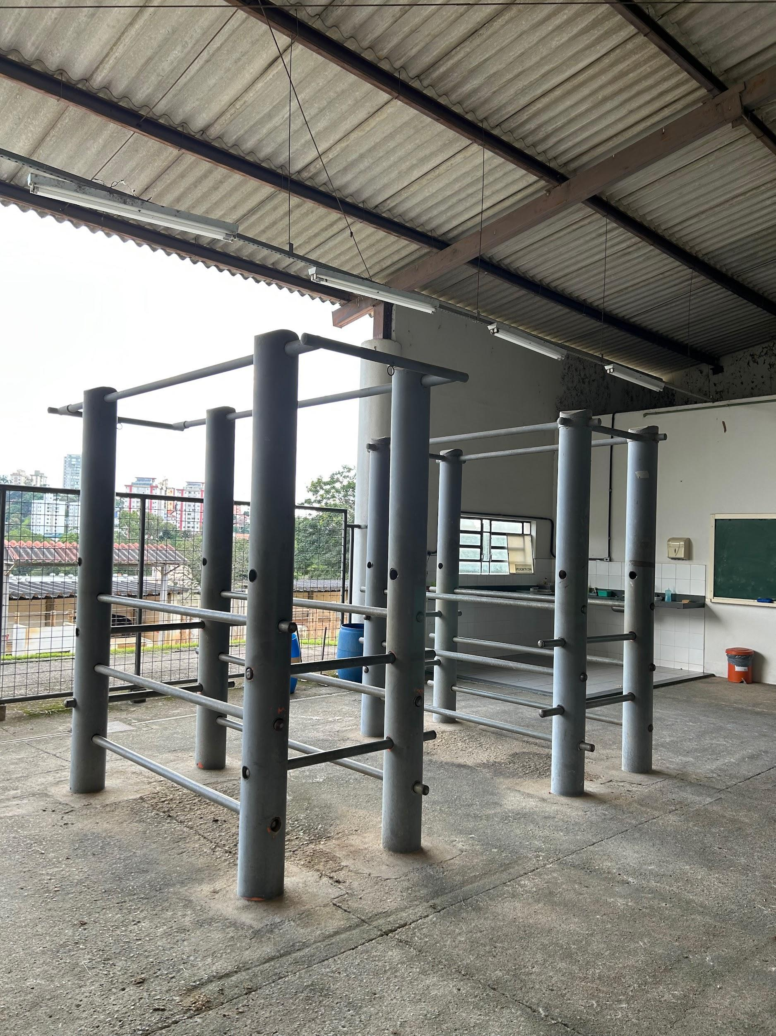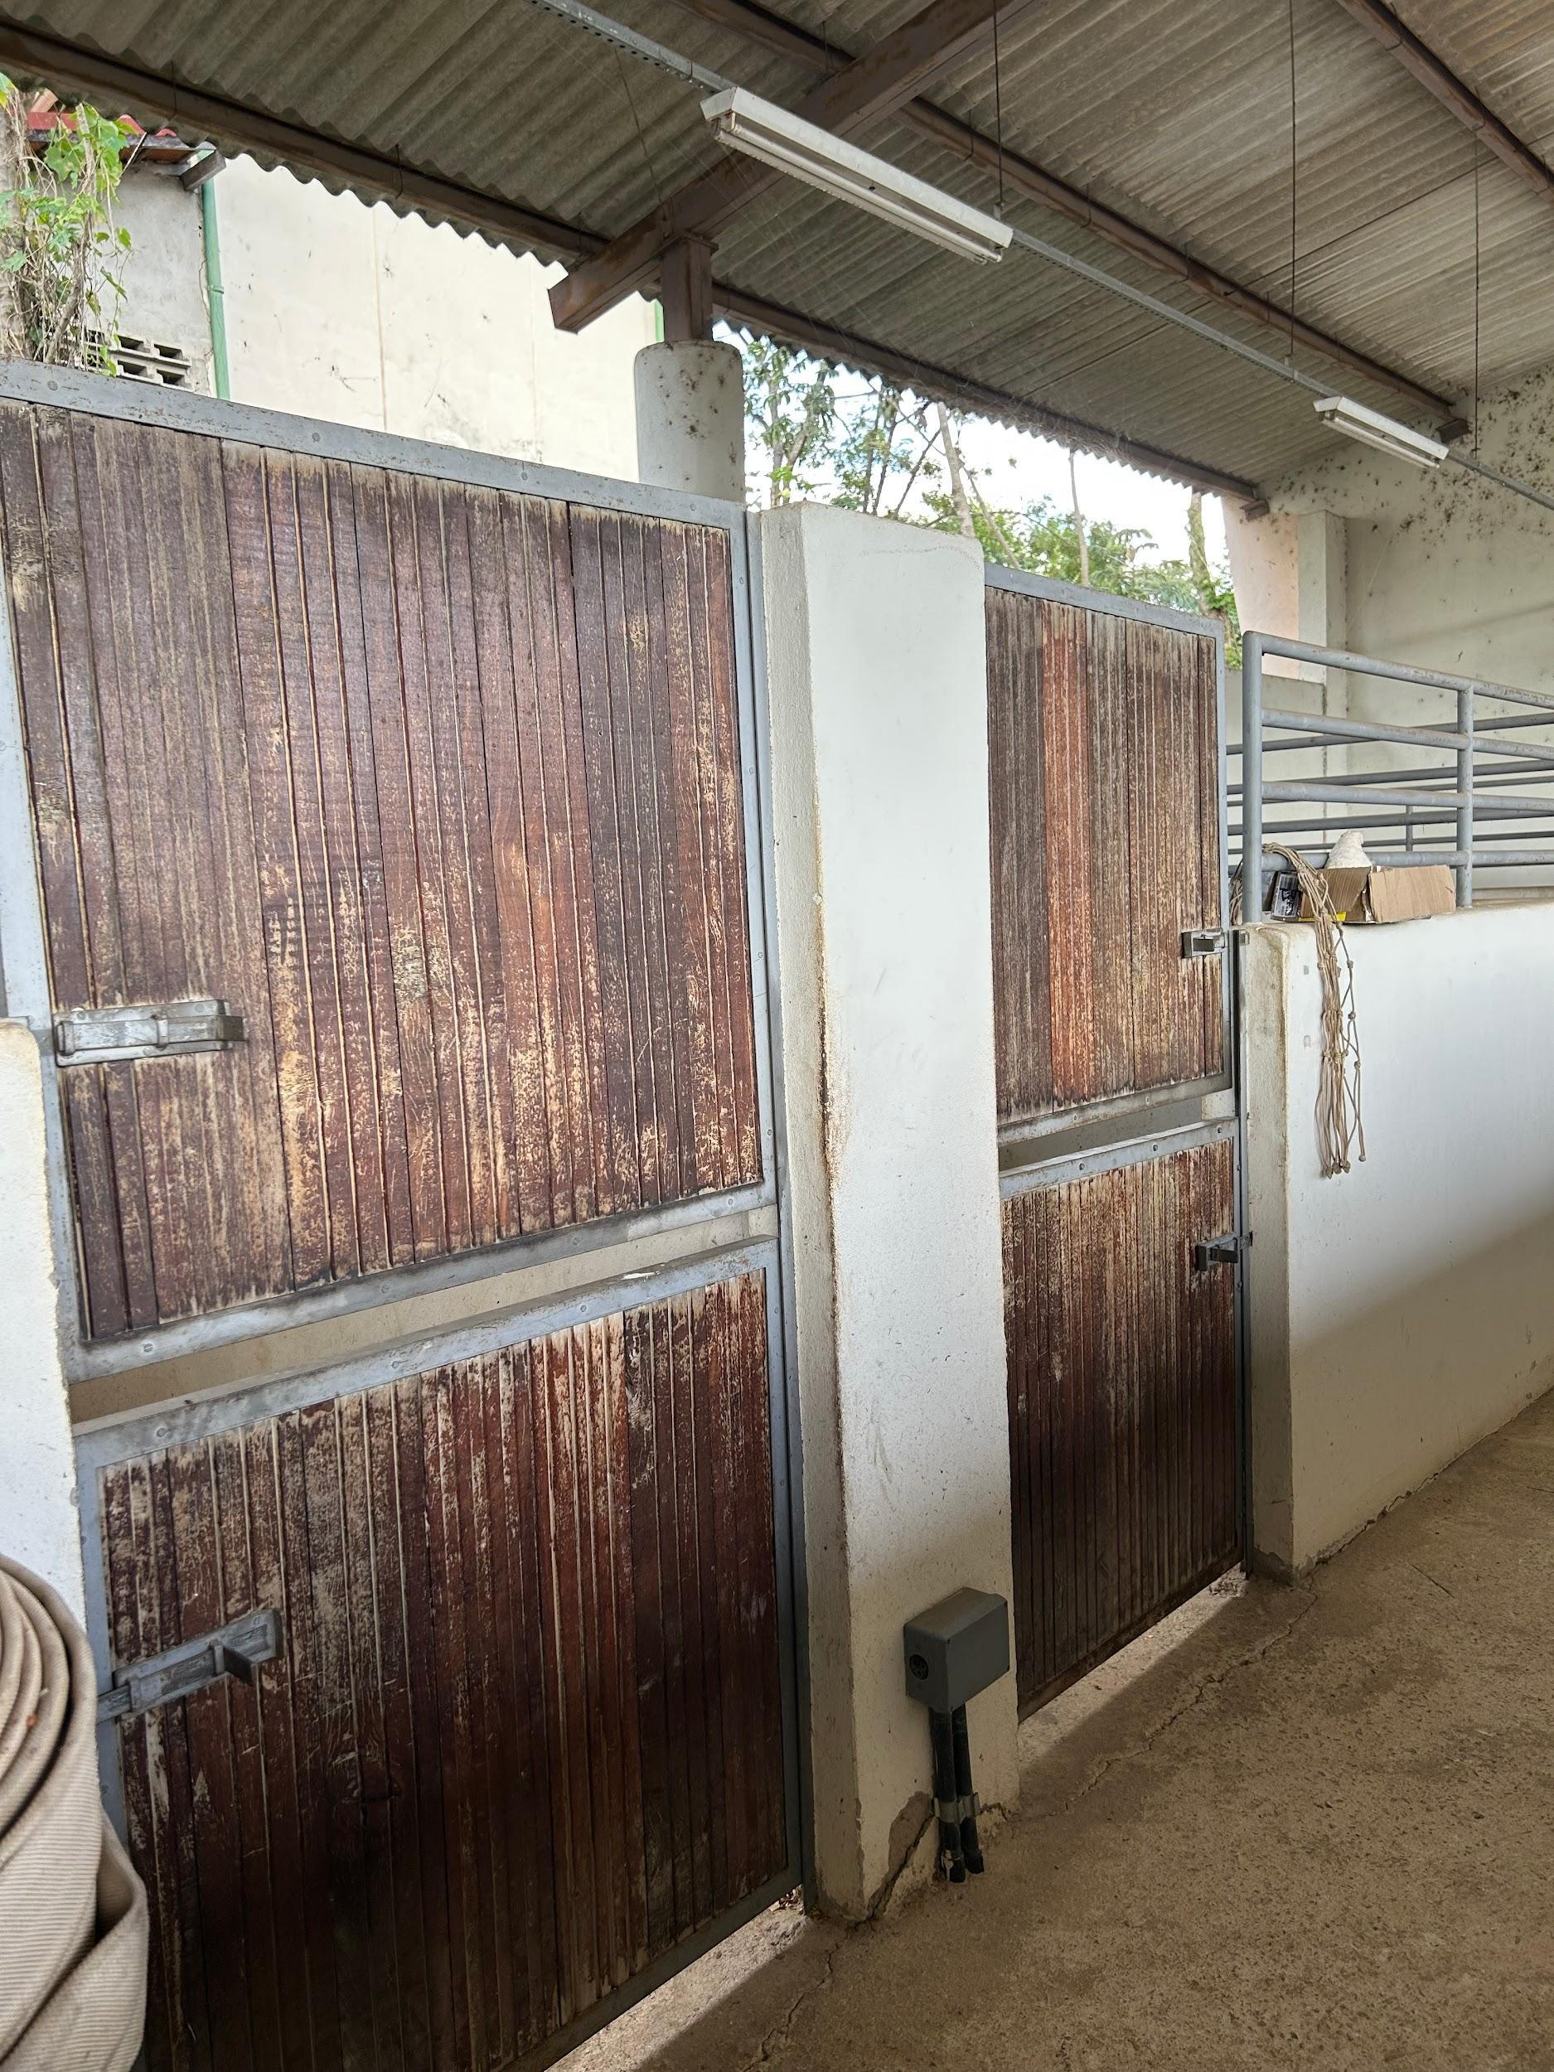
Fonte: Da autora (2026).

3 ATIVIDADES DESENVOLVIDAS

Durante o período de estágio supervisionado, foi possível acompanhar atendimentos e procedimentos clínicos em diversas áreas da medicina equina, proporcionando uma experiência abrangente e enriquecedora para a formação profissional.

A rotina diária tinha início com a administração das medicações previstas para o horário, seguida da realização dos exames clínicos dos animais internados, com aferição de parâmetros vitais fundamentais para o monitoramento clínico e a detecção precoce de alterações. Os dados obtidos eram registrados em fichas clínicas individuais, disponibilizadas sobre a bancada principal do setor. Posteriormente, eram executadas as demais atividades, que incluíam o manejo de feridas, além do auxílio em procedimentos clínicos de maior complexidade conforme a demanda dos pacientes internados.

No âmbito dos atendimentos externos, foi possível acompanhar a equipe docente da instituição em três ocasiões distintas. A primeira delas envolveu um deslocamento ao município de Abaeté, Minas Gerais, onde foram realizados procedimentos odontológicos, avaliação do sistema locomotor, aplicação de protocolos vacinais, entre outras práticas clínicas, sob condução da docente responsável. As outras duas ocorreram em Cachoeira do Campo, distrito de Ouro Preto e na própria cidade de Belo Horizonte, sendo ambas voltadas à avaliação de membros de cavalos de esporte por meio de ultrassonografia. Essas experiências foram especialmente relevantes por proporcionarem contato com a rotina clínica fora do ambiente hospitalar, ampliando a visão sobre as diferentes realidades e demandas que envolvem a atuação do médico veterinário de equinos a campo.

Ainda durante o estágio supervisionado, como forma de integração e estímulo ao aprendizado coletivo, foi proposto pelos residentes do setor que os estagiários conduzissem uma apresentação oral para os demais integrantes do hospital que tivessem interesse em assistir. A acadêmica abordou o tema acidente ofídico em equinos por serpentes do gênero Bothrops, assunto de relevância clínica na medicina equina, cuja elaboração contribuiu para o aprofundamento do conhecimento acerca desse atendimento emergencial.

Por fim, foi possível participar de treinamentos promovidos pelo Núcleo de Estudos em Medicina Interna Equina (EMIE), que se tornaram momentos muito enriquecedores de troca e aprendizado coletivo. Além disso, houve a oportunidade de acompanhar aulas práticas das disciplinas de Semiologia Veterinária e Clínica Médica de Grandes Animais, realizadas no próprio setor, enriquecendo ainda mais a experiência do estágio supervisionado.

4 CASUÍSTICA

Durante o período de estágio supervisionado, realizado de 09 de março a 22 de maio de 2026 no setor de Clínica Médica de Equinos da EV-UFMG, foi possível acompanhar 40 casos clínicos. A diversidade dos casos acompanhados ao longo desse período refletiu a complexidade da rotina hospitalar e contribuiu de maneira significativa para a consolidação dos conhecimentos adquiridos durante a graduação. Os dados coletados, previamente organizados em planilha, foram organizados e apresentados a seguir em formato de gráficos e tabelas, contemplando a distribuição dos animais por espécie, sexo, padrão racial, pelagem, origem, sistemas orgânicos acometidos, afecções diagnosticadas e resolução de cada caso.

4.1 Espécies

Dos 40 animais acompanhados, 39 eram equinos (97,5%) (Equus ferus caballus) e 1 era muar (2,5%), híbrido resultante do cruzamento entre equino e asinino (Equus africanus asinus). Embora os muares não representem uma espécie propriamente dita, optou-se por incluí-los como categoria independente na análise da casuística, por se tratar de animais com características e demandas clínicas particulares que justificam sua distinção dentro do grupo atendido.

Gráfico 1 – Distribuição dos animais atendidos quanto à espécie.
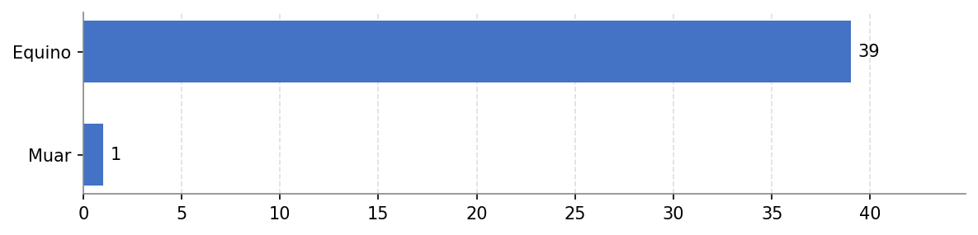
Fonte: Da autora (2026).

4.2 Sexo dos animais atendidos

Em relação ao sexo, observou-se predominância de machos, que corresponderam a 28 pacientes (70%), enquanto as fêmeas totalizaram 12 animais (30%).

Gráfico 2 – Distribuição dos animais atendidos quanto ao sexo.
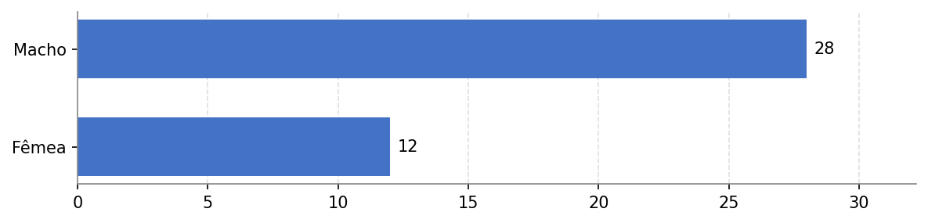
Fonte: Da autora (2026).

4.3 Idade dos animais atendidos

Quanto à faixa etária, o grupo mais representativo foi o de animais entre 6 e 15 anos, com 18 indivíduos (45%), seguido pelos animais com até 1 ano, que totalizaram 11 casos (27,5%). Animais entre 2 e 5 anos corresponderam a 5 casos (12,5%) e aqueles com mais de 15 anos somaram 6 indivíduos (15%). Para os animais resgatados, a estimativa de idade foi realizada por meio de avaliação da arcada dentária.

Gráfico 3 – Distribuição dos animais atendidos quanto à idade.
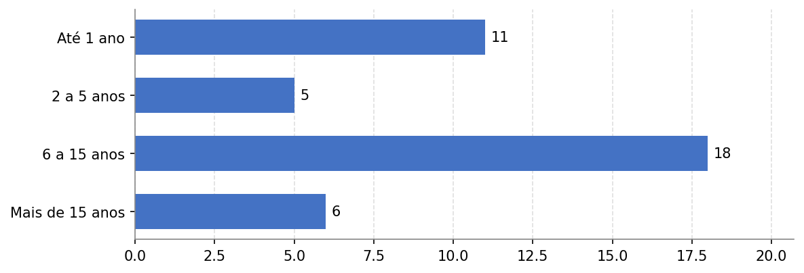
Fonte: Da autora (2026).

4.4 Padrão racial

Em relação ao padrão racial, observou-se predominância de animais sem raça definida (SRD), correspondendo a 20 indivíduos (50%). Entre os animais com raça definida, o Mangalarga Marchador apresentou maior frequência, totalizando 6 casos (15%), seguido pelo Friesian, com 5 animais (12,5%), pelo Brasileiro de Hipismo, com 4 registros (10%), e pelo Quarto de Milha, com 3 casos (7,5%). As raças Puro-Sangue Lusitano e Puro-Sangue Argentino foram representadas por 1 animal cada (2,5%).

Gráfico 4 – Distribuição dos animais atendidos quanto ao padrão racial.
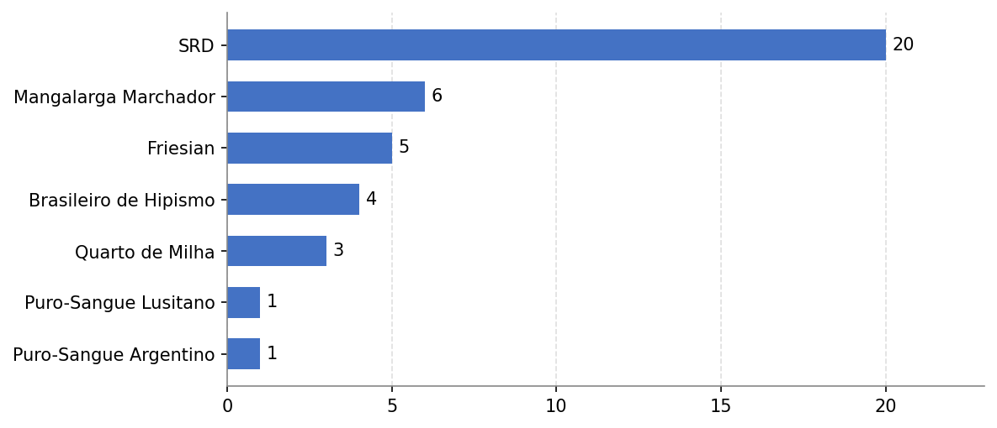
Fonte: Da autora (2026).

4.5 Pelagem

Quanto à pelagem, a castanha foi a mais prevalente, correspondendo a 14 animais (35%), seguida pela tordilha, com 7 casos (17,5%), e pela alazã, com 6 (15%). As pelagens pampa e preta foram observadas em 5 animais cada (12,5%), enquanto a baia esteve presente em 3 indivíduos (7,5%).

Gráfico 5 – Distribuição dos animais atendidos quanto à pelagem.
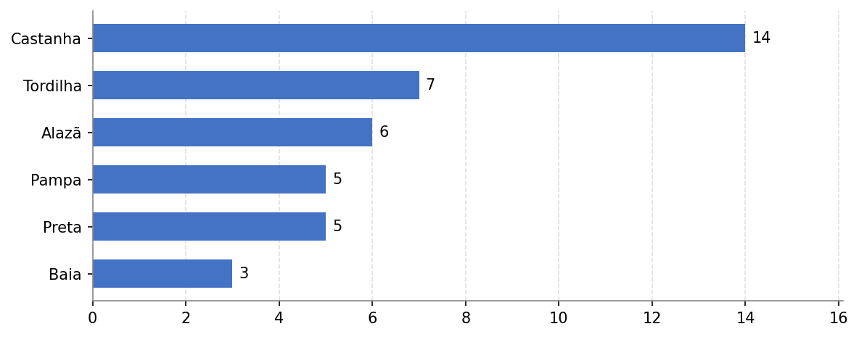
Fonte: Da autora (2026).

4.6 Origem

Em relação à origem, a maioria dos animais era proveniente de proprietários externos, correspondendo a 26 casos (65%). Animais resgatados, em maior parte por ONGs, totalizaram 11 indivíduos (27,5%). 3 animais (7,5%) pertenciam à própria Escola de Veterinária da UFMG ou à Fazenda Experimental Prof. Hélio Barbosa (FEPHB), localizada em Igarapé/MG.

Gráfico 6 – Distribuição dos animais atendidos quanto à origem.
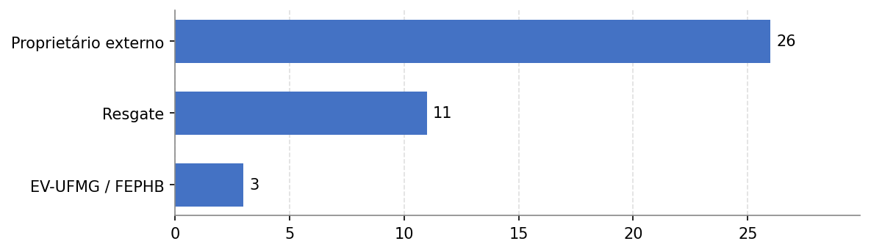
Fonte: Da autora (2026).

4.7 Sistemas acometidos

Dentre os sistemas orgânicos acometidos, o sistema locomotor foi o mais prevalente, com 13 ocorrências, seguido pelo sistema digestório, com 11. O sistema tegumentar somou 5 ocorrências, o sistema respiratório 4 e o sistema circulatório três. Estado geral e neonatologia apresentaram 2 casos cada, enquanto sistema nervoso, sistema reprodutor, sistema odontológico e sistema linfático foram representados por 1 caso cada. É importante destacar que alguns animais apresentaram acometimento simultâneo de mais de um sistema, razão pela qual o total de ocorrências supera o número de pacientes acompanhados.

A predominância de afecções do sistema locomotor é condizente com o perfil dos animais atendidos, uma vez que cavalos de esporte, de trabalho e de resgate apresentam maior predisposição a esse tipo de acometimento em razão das exigências físicas e das condições às quais são submetidos. A alta frequência de síndromes cólicas no sistema digestório, por sua vez, está em consonância com a literatura, que aponta as afecções gastrointestinais como uma das principais causas de atendimento emergencial em equinos.

Gráfico 7 – Distribuição dos animais atendidos quanto ao sistema orgânico acometido.
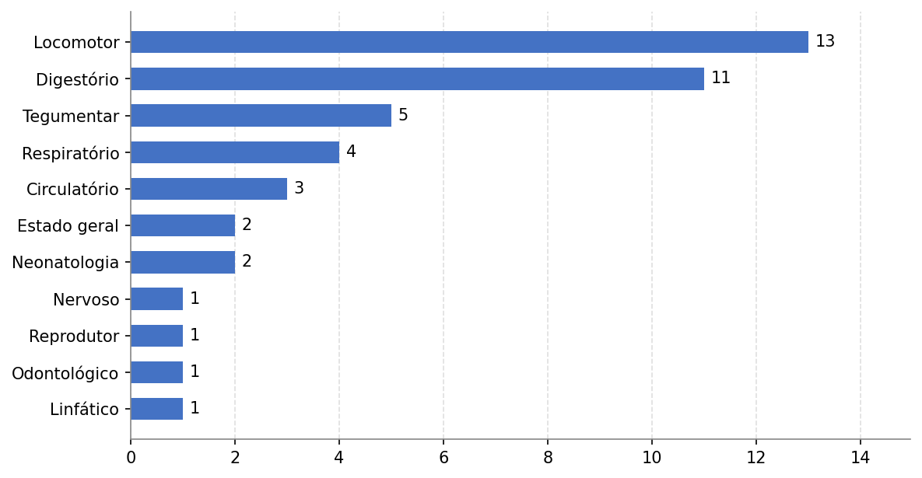
Fonte: Da autora (2026).

A seguir, são detalhados os diagnósticos identificados em cada sistema orgânico acometido. A frequência relativa (f.r.) corresponde ao percentual de ocorrência do diagnóstico em relação ao total de ocorrências do respectivo sistema, ao passo que a frequência absoluta (f.a.) representa o percentual em relação ao total geral de 44 ocorrências registradas durante o estágio.

4.7.1 Sistema digestório

Tabela 1 – Número de ocorrências (n), frequência relativa (f.r.) e frequência absoluta (f.a.) dos diferentes diagnósticos associados ao sistema digestório.

Diagnóstico | n | f.r. (%) | f.a. (%)
Síndrome cólica | 7 | 63,6 | 15,9
Salmonelose | 2 | 18,2 | 4,5
Síndrome de má absorção | 1 | 9,1 | 2,3
Diarreia | 1 | 9,1 | 2,3
Fonte: Da autora (2026).

Dentre os casos de sistema digestório, a síndrome cólica foi a afecção mais frequente, abrangendo distintas apresentações clínicas, desde quadros de resolução clínica até casos que evoluíram a óbito, eutanásia ou encaminhamento cirúrgico. Os pacientes foram, em sua maioria, submetidos ao protocolo padrão de atendimento, que inclui sondagem nasogástrica, lavagem gástrica, fluidoterapia e protocolos analgésicos, sendo as palpações transretais e os exames ultrassonográficos abdominais ferramentas fundamentais para o suporte diagnóstico. Os dois casos de salmonelose ocorreram em potros com quadros sistêmicos graves, ambos associados à coinfecção respiratória por Rhodococcus equi, o que limitou as opções terapêuticas e culminou em desfechos desfavoráveis. Já o caso de síndrome de má absorção encontrava-se em investigação ao término do estágio, ao passo que o quadro de diarreia evoluiu favoravelmente, com alta clínica após estabilização hidroeletrolítica.

4.7.2 Sistema locomotor

Tabela 2 – Número de ocorrências (n), frequência relativa (f.r.) e frequência absoluta (f.a.) dos diferentes diagnósticos associados ao sistema locomotor.

Diagnóstico | n | f.r. (%) | f.a. (%)
Laminite | 3 | 23,1 | 6,8
Lesões em TFDP | 2 | 15,4 | 4,5
Osso navicular bipartido | 1 | 7,7 | 2,3
Fratura de processo espinhoso | 1 | 7,7 | 2,3
Osteoartrite | 1 | 7,7 | 2,3
Contratura tendínea | 1 | 7,7 | 2,3
Pododermatite séptica | 1 | 7,7 | 2,3
Osteófito no terço distal do 3º metacarpo | 1 | 7,7 | 2,3
Lesão de TFDS | 1 | 7,7 | 2,3
Osteodistrofia fibrosa | 1 | 7,7 | 2,3
Fonte: Da autora (2026).

O sistema locomotor foi o mais prevalente entre os sistemas orgânicos acometidos, refletindo o perfil dos animais atendidos no setor, em sua maioria cavalos de esporte, de trabalho e de resgate. A laminite figurou como a principal afecção, com manifestações de origens distintas. As lesões em tendões flexores também foram recorrentes, sendo conduzidas com base em avaliação ultrassonográfica. Os demais casos apresentaram apenas uma ocorrência, mas evidenciam a diversidade de afecções locomotoras acompanhadas, abrangendo desde alterações ortopédicas, como osteoartrite e osteodistrofia fibrosa, até casos de encaminhamento cirúrgico, como a fratura de processo espinhoso e a contratura tendínea associada à lesão do ligamento acessório do tendão flexor digital profundo.

4.7.3 Sistema tegumentar

Tabela 3 – Número de ocorrências (n), frequência relativa (f.r.) e frequência absoluta (f.a.) dos diferentes diagnósticos associados ao sistema tegumentar.

Diagnóstico | n | f.r. (%) | f.a. (%)
Manejo de feridas | 3 | 60,0 | 6,8
Habronemose | 1 | 20,0 | 2,3
Corpo estranho | 1 | 20,0 | 2,3
Fonte: Da autora (2026).

No sistema tegumentar, predominou a necessidade de manejo de feridas, cuja conduta envolveu, principalmente, limpeza com solução fisiológica e clorexidina degermante, desbridamento, aplicação de pomadas e óleos cicatrizantes, unguento e proteção com curativos ou bandagens, quando aplicável. O caso de habronemose, observado em animal pertencente ao próprio Hospital Veterinário, foi conduzido clinicamente com terapia tópica e antiparasitária, permanecendo em tratamento ao final do estágio. Já o caso de corpo estranho demandou encaminhamento ao setor de Clínica Cirúrgica de Grandes Animais para tratamento definitivo da lesão.

4.7.4 Sistema respiratório

Tabela 4 – Número de ocorrências (n), frequência relativa (f.r.) e frequência absoluta (f.a.) dos diferentes diagnósticos associados ao sistema respiratório.

Diagnóstico | n | f.r. (%) | f.a. (%)
Rodococose | 2 | 50,0 | 4,5
Hemiplegia laríngea | 2 | 50,0 | 4,5
Fonte: Da autora (2026).

As afecções respiratórias acompanhadas distribuíram-se igualmente entre rodococose e hemiplegia laríngea. Os dois casos de rodococose ocorreram em potros jovens, com quadro de broncopneumonia multifocal associada à formação de abscessos pulmonares, sendo a confirmação diagnóstica obtida por meio de exames ultrassonográficos, radiográficos e por achados anatomopatológicos post-mortem. Ambos os pacientes apresentaram desfecho desfavorável, evoluindo para óbito e eutanásia. Os casos de hemiplegia laríngea, por sua vez, foram diagnosticados em equinos jovens da raça Friesian encaminhados ao setor exclusivamente para realização do procedimento diagnóstico, sendo a confirmação obtida por meio de avaliação endoscópica estática e dinâmica das vias aéreas superiores.

4.7.5 Sistema circulatório

Tabela 5 – Número de ocorrências (n), frequência relativa (f.r.) e frequência absoluta (f.a.) dos diferentes diagnósticos associados ao sistema circulatório.
Diagnóstico | n | f.r. (%) | f.a. (%)
Perfuração de jugular | 1 | 33,3 | 2,3
Tromboflebite | 1 | 33,3 | 2,3
Hemoparasitose | 1 | 33,3 | 2,3
Fonte: Da autora (2026).

No sistema circulatório, foram acompanhados três casos distintos. O caso de perfuração de jugular evoluiu de maneira desfavorável, culminando em eutanásia. A tromboflebite, complicação secundária à manipulação venosa prévia, ocorreu de forma concomitante a um quadro de síndrome cólica, sendo ambas as condições manejadas simultaneamente durante o período de internação. O caso de hemoparasitose foi tratado conforme protocolo preconizado para a doença, com boa resposta clínica e alta hospitalar.

4.7.6 Estado geral

Tabela 6 – Número de ocorrências (n), frequência relativa (f.r.) e frequência absoluta (f.a.) dos diferentes diagnósticos associados ao estado geral.
Diagnóstico | n | f.r. (%) | f.a. (%)
Desnutrição | 2 | 100,0 | 4,5
Fonte: Da autora (2026).

Os casos relacionados ao estado geral envolveram animais provenientes de resgate, com histórico de manejo inadequado, negligência e suspeita de maus-tratos, evidenciados por quadro de privação alimentar prolongada e debilidade generalizada. A conduta clínica priorizou a reintrodução cuidadosa da alimentação, com suporte nutricional adequado e monitoramento de parâmetros laboratoriais. Ambos os pacientes apresentaram evolução clínica favorável e receberam alta hospitalar.

4.7.7 Neonatologia

Tabela 7 – Número de ocorrências (n), frequência relativa (f.r.) e frequência absoluta (f.a.) dos diferentes diagnósticos associados aos neonatos.
Diagnóstico | n | f.r. (%) | f.a. (%)
Parto assistido | 1 | 50,0 | 2,3
Cuidados neonatais | 1 | 50,0 | 2,3
Fonte: Da autora (2026).

Os casos de neonatologia corresponderam a um único evento obstétrico no qual uma égua receptora foi encaminhada ao Hospital Veterinário para parto assistido devido à suspeita de desproporção feto-pélvica. Após o parto, que transcorreu de forma eutócica, foram realizados os cuidados neonatais, incluindo cura de umbigo, avaliação da transferência de imunidade passiva por meio de dosagem de imunoglobulinas (IgG check) e suporte clínico à égua e ao neonato. Ambos evoluíram favoravelmente e receberam alta hospitalar.

4.7.8 Demais sistemas orgânicos

Tabela 8 – Número de ocorrências (n), frequência relativa (f.r.) e frequência absoluta (f.a.) dos diferentes diagnósticos associados aos demais sistemas (nervoso, reprodutor, odontológico e linfático).
Diagnóstico | n | f.r. (%) | f.a. (%)
Sinais neurológicos inespecíficos | 1 | 25,0 | 2,3
Parafimose | 1 | 25,0 | 2,3
Fratura dentária | 1 | 25,0 | 2,3
Linfoma | 1 | 25,0 | 2,3
Fonte: Da autora (2026).

Foram acompanhados ainda quatro casos relacionados a sistemas orgânicos de menor prevalência na casuística do período. O caso neurológico, em que se observaram sinais clínicos inespecíficos, evoluiu favoravelmente, com remissão parcial do quadro e alta clínica. A parafimose, observada em equino macho, foi encaminhada ao setor de Clínica Cirúrgica de Grandes Animais para resolução definitiva. O quadro odontológico envolveu fratura dentária em paciente resgatado, sendo conduzido por meio de atendimento odontológico especializado com subsequente alta hospitalar. Por fim, o caso de linfoma, já em estágio avançado no momento do atendimento, teve desfecho desfavorável.

4.8 Desfecho

Quanto ao desfecho, a maioria dos animais recebeu alta médica, totalizando 22 casos (55%). Sete animais (17,5%) permaneciam em tratamento ao término do período de estágio e 6 (15%) foram encaminhados ao setor de Clínica Cirúrgica de Grandes Animais. Três animais (7,5%) foram submetidos à eutanásia e 2 (5%) evoluíram a óbito.

Gráfico 8 – Distribuição dos animais atendidos quanto ao desfecho do caso.
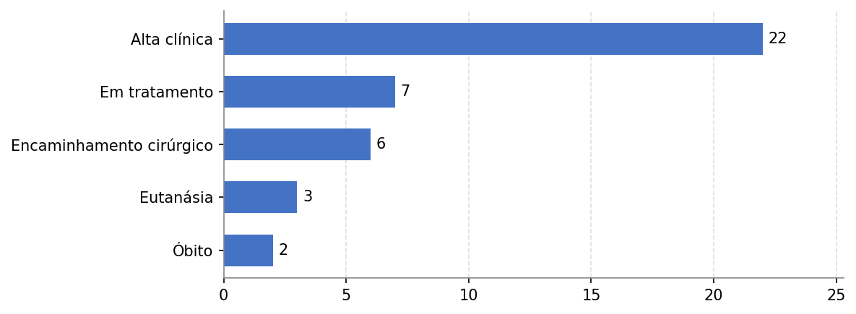
Fonte: Da autora (2026).

5 RELATO DE CASO - RODOCOCOSE PULMONAR E SALMONELOSE MULTIRRESISTENTE EM POTRO MANGALARGA MARCHADOR

5.1 Referencial teórico
A rodococose consiste em enfermidade infecciosa de distribuição mundial causada pela bactéria Rhodococcus equi, um microrganismo gram-positivo, patógeno intracelular facultativo e ubiquitário no solo e no trato gastrointestinal de herbívoros (Giguère, 2011; Bordin et al., 2022). Reconhecida como uma das principais causas de pneumonia grave em potros com idade entre um e cinco meses de vida, a doença representa importante desafio para a medicina equina, tanto pela morbidade e mortalidade associadas quanto pelos elevados custos relacionados ao tratamento e à vigilância epidemiológica (Cohen, 2014; Muscatello, 2012).
A patogênese da infecção relaciona-se diretamente à capacidade do R. equi de sobreviver e replicar-se no interior de macrófagos alveolares, mecanismo mediado pelo bloqueio da fusão fagossomo-lisossomo. Cepas virulentas possuem plasmídeo de virulência responsável pela codificação da proteína de superfície VapA (virulence-associated protein A), essencial para a sobrevivência intracelular bacteriana e, consequentemente, para o estabelecimento da infecção pulmonar (Bordin et al., 2022; Lascola, 2024). Os potros geralmente são expostos ao agente nos primeiros dias de vida, principalmente pela inalação de partículas contaminadas provenientes do solo, sendo a ingestão também reconhecida como via secundária de exposição; contudo, os sinais clínicos tendem a manifestar-se entre quatro e doze semanas de idade (Giguère, 2011).
A apresentação clínica clássica da rodococose em potros corresponde à broncopneumonia piogranulomatosa, frequentemente acompanhada por abscessos pulmonares multifocais e linfadenite supurativa dos linfonodos bronquiais e mediastinais (Cohen, 2014). Os sinais clínicos iniciais costumam apresentar caráter inespecífico e insidioso, incluindo febre, letargia e taquipneia discreta, podendo passar despercebidos nos estágios iniciais da enfermidade (Cohen, 2014; Giguère, 2011). Com a progressão do quadro clínico, tornam-se mais evidentes a tosse, a secreção nasal, o aumento do esforço respiratório e a perda de peso com retardo no desenvolvimento (Lascola, 2024; Sanz, 2023).
Manifestações extrapulmonares podem ser observadas em até 74% dos potros acometidos pela infecção por R. equi (Giguère, 2011). Dentre elas, destacam-se o envolvimento intestinal, caracterizado por enterocolite ulcerativa e linfadenite mesentérica e/ou colônica, identificado em aproximadamente 50% dos potros afetados à necropsia, além da polissinovite imunomediada, observada em cerca de um terço dos casos. Osteomielite, artrite séptica e abscessos abdominais também podem ocorrer, embora com menor frequência (Lascola, 2024). A sobrevida de potros com manifestações extrapulmonares mostra-se significativamente inferior à observada em casos restritos ao comprometimento pulmonar (Giguère, 2011).
O diagnóstico definitivo da rodococose baseia-se no isolamento do R. equi a partir de lavado traqueobrônquico, preferencialmente associado à identificação molecular do gene vapA por reação em cadeia da polimerase (PCR) (Cohen, 2014; Muscatello, 2012). A ultrassonografia torácica representa a principal ferramenta para detecção precoce de consolidações pulmonares e abscessos, enquanto a radiografia torácica complementa a avaliação por meio da identificação de padrões alveolares e intersticiais, consolidação regional e formações abscedativas (Cohen, 2014; Muscatello, 2012). Resultados negativos em culturas obtidas por swab nasal ou lavado traqueal não excluem a infecção, uma vez que o agente pode não ser isolado em todas as amostras obtidas por essas vias (Sanz, 2023).
O tratamento padrão da rodococose em potros consiste na associação entre um antimicrobiano macrolídeo, como azitromicina ou claritromicina, e rifampicina, administrados por período prolongado (Bordin et al., 2022; Cohen, 2014). Essa associação terapêutica fundamenta-se na elevada lipossolubilidade de ambas as classes farmacológicas, favorecendo a penetração em piogranulomas e o alcance intracelular das bactérias. Entretanto, nos últimos anos, tem sido observada emergência crescente de cepas multirresistentes de R. equi, especialmente em propriedades nas quais ocorre uso profilático indiscriminado com macrolídeos e rifampicina (Bordin et al., 2022; Giguère, 2017). Tal cenário limita as opções terapêuticas disponíveis e representa preocupação relevante tanto para a saúde equina quanto para a saúde pública.
A salmonelose figura entre as enfermidades infecciosas de maior relevância na medicina equina, sendo causada por diferentes sorovares de Salmonella enterica. A doença pode acometer equinos de diferentes faixas etárias; contudo, potros apresentam maior susceptibilidade em razão da imaturidade imunológica, o que favorece o desenvolvimento de bacteremia, septicemia e infecções articulares secundárias (Traub-Dargatz; Besser; Dargatz, 2016).
As manifestações clínicas da salmonelose em equinos incluem diarreia aquosa profusa, febre, cólica, desidratação e sinais de septicemia. Nas formas peragudas, o animal pode evoluir rapidamente para óbito, mesmo diante de terapia intensiva. A enteropatia perdedora de proteínas pode resultar em hipoproteinemia grave, enquanto a translocação bacteriana intestinal pode favorecer bacteremia e coagulação intravascular disseminada (Merck Veterinary Manual, 2025).
O tratamento antimicrobiano da salmonelose em equinos adultos permanece controverso, sendo geralmente reservado para animais com neutropenia grave, febre persistente ou utilização de cateter intravenoso. Em potros, entretanto, a antibioticoterapia mostra-se indicada devido à elevada predisposição ao desenvolvimento de septicemia. Os antimicrobianos mais empregados incluem ceftiofur, enrofloxacina e aminoglicosídeos (Cummings et al., 2016).
A multirresistência antimicrobiana em isolados de Salmonella de origem equina constitui preocupação crescente e amplamente documentada na literatura. Estudos demonstram que mais de 50% dos isolados de Salmonella provenientes de equinos hospitalizados apresentam perfil de multirresistência (Cummings et al., 2016). Essa condição reduz significativamente as possibilidades terapêuticas e aumenta o risco de falha no tratamento, comprometendo o prognóstico dos animais acometidos.
No ambiente hospitalar veterinário, Salmonella enterica representa agente de importante relevância nosocomial. Surtos de salmonelose em hospitais veterinários equinos encontram-se amplamente descritos na literatura, sendo caracterizados por elevadas taxas de morbidade e mortalidade, transmissão nosocomial entre pacientes, potencial zoonótico para profissionais e, em situações extremas, necessidade de interrupção temporária das atividades hospitalares (Soza-Ossandón et al., 2020; Schott et al., 2001). A persistência ambiental de cepas multirresistentes de Salmonella em hospitais veterinários constitui desafio adicional para o controle da infecção, reforçando a necessidade de protocolos rigorosos de biossegurança, vigilância epidemiológica e uso racional de antimicrobianos (Soza-Ossandón et al., 2020).
A coinfecção por R. equi e Salmonella spp. em potros, embora raramente descrita como entidade clínica isolada, configura cenário de elevada gravidade clínica. A associação entre broncopneumonia abscedativa, enterite e septicemia causada por Salmonella multirresistente resulta em quadro de elevada complexidade terapêutica, comprometendo significativamente o prognóstico do paciente.

5.2 Relato de caso

Um potro da raça Mangalarga Marchador, com dois meses de vida e pesando 75 kg, foi encaminhado ao setor de Clínica Médica de Equinos do Hospital Veterinário da Universidade Federal de Minas Gerais (HV-UFMG) após o proprietário observar aumento de volume bilateral em região de jarretes. A suspeita inicial de artrite séptica, levantada ainda na propriedade pela médica veterinária responsável pelo primeiro atendimento, motivou a instituição de tratamento prévio com ceftiofur, amicacina e meloxicam, sendo o animal posteriormente encaminhado ao hospital diante da gravidade do quadro.

Na manhã do dia anterior em que foi encaminhado ao hospital, o quadro se agravou com manifestação de apatia, recusa alimentar e hipertermia.

No dia 18 de abril de 2026, ao atendimento inicial no setor, o paciente encontrava-se apático e alheio ao ambiente. Ao exame físico, observaram-se frequência cardíaca de 130 bpm, pulso periférico fraco, frequência respiratória de 57 movimentos por minuto com padrão costoabdominal acentuado e estertores evidentes, mais perceptíveis nos focos laringotraqueal e traqueobrônquico. As mucosas apresentavam-se hipocoradas, com tempo de preenchimento capilar de dois segundos e temperatura retal de 39,3 °C. Os parâmetros gastrointestinais não apresentaram alterações relevantes e a glicemia aferida foi de 111 mg/dL.

Diante do comprometimento respiratório, realizou-se ultrassonografia pulmonar que evidenciou múltiplas áreas hipoecoicas, bem delimitadas, compatíveis com consolidação pulmonar e formação de abscessos, associadas à irregularidade pleural e à presença de linhas B, as chamadas "caudas de cometa", indicativas de processo inflamatório pulmonar multifocal. A radiografia torácica complementou os achados, demonstrando aumento multifocal da radiopacidade em padrão intersticial difuso, compatível com broncopneumonia extensa.

Figura 19 – Imagens da ultrassonografia pulmonar.
[INSERIR IMAGEM AQUI]
Fonte: Setor de Clínica Médica de Equinos/UFMG (2026).

Figura 20 – Radiografia torácica
[INSERIR IMAGEM AQUI]
Fonte: Setor de Clínica Médica de Equinos/UFMG (2026).

Paralelamente, procedeu-se à avaliação ortopédica das articulações, motivada pela queixa inicial de aumento de volume bilateral nos jarretes. Ao exame físico, constatou-se que o aumento de volume estendia-se também aos boletos bilateralmente. À ultrassonografia, observou-se distensão da cápsula articular com acúmulo de conteúdo anecoico, compatível com efusão sinovial. A radiografia não revelou lise óssea nem proliferação osteoarticular, achado que, embora tranquilizador em relação à integridade estrutural, não descartava comprometimento infeccioso articular. A análise macroscópica do líquido sinovial revelou coloração amarela clara, dentro do esperado. À análise laboratorial, demonstrou alterações inflamatórias leves a moderadas, baixa viscosidade, discreta turbidez e predomínio neutrofílico, porém sem as alterações clássicas de artrite séptica franca, como contagem celular extremamente elevada ou aspecto purulento.

Figura 21 – Imagem do líquido sinovial coletado.
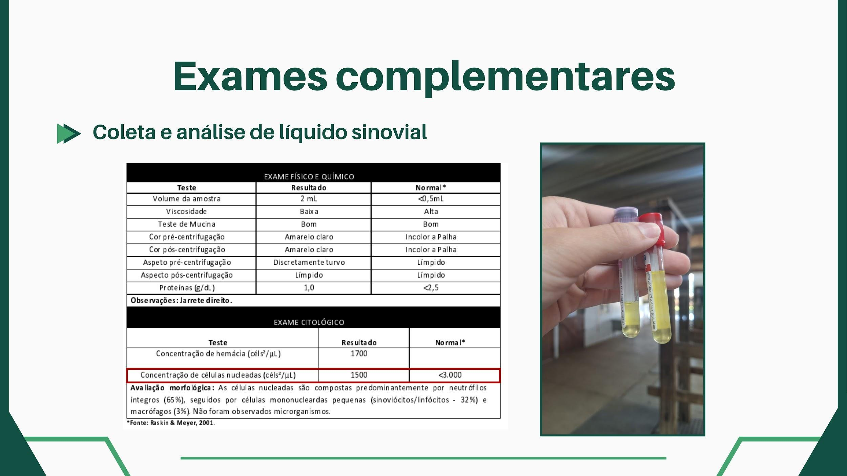
Fonte: Setor de Clínica Médica de Equinos/UFMG (2026).

Figura 22 – Imagens da ultrassonografia das articulações do tarso do membro pélvico esquerdo.
[INSERIR IMAGEM AQUI]
Fonte: Setor de Clínica Médica de Equinos/UFMG (2026).

Figura 23 – Imagens da radiografia das articulações do carpo do membro torácico esquerdo.
[INSERIR IMAGEM AQUI]
Fonte: Setor de Clínica Médica de Equinos/UFMG (2026).

O hemograma revelou anemia, com hematócrito 16%, desvio à esquerda dos neutrófilos e presença de neutrófilos tóxicos. No perfil bioquímico sérico, verificou-se aumento da ureia (63,24 mg/dL) compatível com catabolismo proteico e desidratação, redução das proteínas totais (4,81 g/dL) e globulinas (2,4 g/dL), sugestiva de perda ou déficit de síntese proteica, possivelmente associada ao comprometimento sistêmico grave, e hipertrigliceridemia (481,25 mg/dL), refletindo desequilíbrio energético e inflamação sistêmica.

Figura 24 – Resultado do eritrograma do paciente.
[INSERIR IMAGEM AQUI]
Fonte: Setor de Clínica Médica de Equinos/UFMG (2026).

Figura 25 – Resultado do leucograma do paciente.
[INSERIR IMAGEM AQUI]
Fonte: Setor de Clínica Médica de Equinos/UFMG (2026).

Figura 26 – Resultado do perfil bioquímico sérico do paciente.
[INSERIR IMAGEM AQUI]
Fonte: Setor de Clínica Médica de Equinos/UFMG (2026).

A hemogasometria trouxe resultados compatíveis com acidose metabólica importante, caracterizada por redução do pH sanguíneo (7,191), diminuição do bicarbonato sérico (8,8 mmol/L) e déficit de base (-17,7 mmol/L), com aumento do ânion gap (32,2 mmol/L) e elevação do lactato sérico (5,4 mmol/L) indicativos de acúmulo de ácidos circulantes e comprometimento da perfusão tecidual. Hipocalemia (2,6 mEq/L) completava o painel de distúrbios eletrolíticos.

Figura 27 – Compilado das alterações identificadas na hemogasometria do paciente.
[INSERIR IMAGEM AQUI]
Fonte: Da autora (2026).

Entre as suspeitas etiológicas consideradas, o Rhodococcus equi figurou em primeiro plano, dada a combinação de broncopneumonia com formação de abscessos pulmonares em um potro jovem. Foram realizados swab nasal e lavado traqueal para pesquisa do agente, com resultados negativos em ambas as amostras. Durante a investigação, a pesquisa molecular em swab nasal detectou positividade para Equine Herpesvirus 5 (EHV-5); entretanto, considerando os achados clínicos, ultrassonográficos, radiográficos e os achados anatomopatológicos obtidos posteriormente, esse resultado foi interpretado como um achado incidental, sem relação causal com o quadro clínico apresentado pelo paciente.

O tratamento foi instituído de forma intensiva. A fluidoterapia intravenosa com Ringer com lactato visou corrigir a desidratação e restaurar o equilíbrio hemodinâmico. Com base nos resultados hemogasométricos, procedeu-se à suplementação de bicarbonato para correção da acidose metabólica e à reposição de potássio. O protocolo antimicrobiano manteve ceftiofur (10 mg/kg, IV, BID) e amicacina (25 mg/kg, IV, SID), já iniciados antes da internação. Para controle da inflamação sistêmica e analgesia, administrou-se flunixin meglumine (1,1 mg/kg, IV, BID). O suporte respiratório foi conduzido com nebulizações realizadas duas vezes ao dia contendo acetilcisteína (1,5 mL) , bromexina (1,5 mL) e solução fisiológica (2 mL), visando a fluidificação das secreções e facilitação da drenagem das vias aéreas.

Para minimizar os riscos de lesão gástrica associada ao uso de anti-inflamatório não esteroidal, utilizou-se gastrozol (pasta pra 75 kg, VO, SID). A preocupação com a microbiota intestinal levou à inclusão de probiótico Pró-Sacc no protocolo (VO, SID), antecipando o risco de disbiose decorrente do uso prolongado de antimicrobianos. Diante da dificuldade de amamentação espontânea, a égua mãe foi ordenhada manualmente e o leite fornecido em balde ao potro, que demonstrou boa aceitação.

Ao longo da internação, observou-se melhora progressiva do padrão respiratório e da ausculta pulmonar. O potro, no entanto, apresentou episódios de diarreia fétida de coloração amarelo-esverdeada, sendo investigada salmonelose. O isolamento bacteriano confirmou a infecção por Salmonella spp. com perfil de resistência antimicrobiana a múltiplos agentes, o que limitou significativamente as opções terapêuticas disponíveis e agravou substancialmente o manejo clínico. As alterações hematológicas persistiram, com leucocitose mantida e variações no hematócrito, mesmo com transfusões, que evidenciaram ausência de controle efetivo do processo infeccioso sistêmico.

Diante do comprometimento pulmonar multifocal extenso associado a salmonelose multirresistente sem opções terapêuticas viáveis e piora sistêmica progressiva, o prognóstico foi considerado desfavorável. A equipe, em conjunto com o responsável pelo animal, optou pela realização de eutanásia.

À necropsia, foram observadas múltiplas áreas branco-amareladas, multifocais, no parênquima pulmonar, que ao corte drenavam conteúdo purulento, achado macroscópico clássico da rodococose pulmonar. Também foram evidenciados aumento da cadeia linfonodal do cólon e incremento do volume do líquido sinovial nas articulações avaliadas, indicando disseminação sistêmica do processo infeccioso. O exame anatomopatológico posterior confirmou a infecção por Rhodococcus equi, corroborando a suspeita clínica levantada desde a admissão, a despeito dos resultados negativos obtidos nos exames ante mortem.

Figura 28 – Achados macroscópicos observados na necropsia do paciente.
[INSERIR IMAGEM AQUI]
Fonte: Setor de Clínica Médica de Equinos/UFMG (2026).

5.3 Discussão
O caso relatado ilustra a complexidade diagnóstica e terapêutica da rodococose pulmonar em potros, especialmente quando associada à coinfecção por Salmonella spp. multirresistente. O paciente, um potro da raça Mangalarga Marchador com dois meses de idade, apresentou quadro clínico compatível com a literatura, a qual descreve maior susceptibilidade à infecção por Rhodococcus equi em animais entre um e cinco meses de vida (Cohen, 2014; Lascola, 2024).
A apresentação clínica observada, caracterizada por taquipneia, taquicardia, padrão respiratório costoabdominal acentuado, estertores pulmonares e febre, mostrou-se compatível com os achados descritos em casos avançados de rodococose, nos quais a evolução insidiosa da enfermidade frequentemente retarda o diagnóstico até estágios mais graves (Giguère, 2011; Sanz, 2023). A identificação ultrassonográfica de múltiplas áreas hipoecoicas compatíveis com consolidação pulmonar e abscessos, posteriormente confirmadas pela radiografia torácica, reforça a importância dos exames de imagem como ferramentas fundamentais para o diagnóstico da rodococose (Cohen, 2014; Muscatello, 2012).
A distensão articular bilateral observada nos jarretes, motivo inicial do encaminhamento do animal, mostrou-se compatível com a polissinovite imunomediada descrita em aproximadamente um terço dos potros acometidos por infecção por R. equi. Essa manifestação extrapulmonar decorre da deposição de imunocomplexos em estruturas sinoviais e, classicamente, ocorre na ausência de claudicação, com líquido sinovial apresentando pleocitose mononuclear sem crescimento bacteriano (Giguère, 2011; Lascola, 2024). Os achados obtidos na análise do líquido sinovial do paciente, caracterizados por alterações inflamatórias leves a moderadas sem evidências compatíveis com artrite séptica, corroboram essa interpretação.
Os resultados negativos para R. equi nos exames de swab nasal e lavado traqueal merecem destaque, uma vez que o diagnóstico definitivo da rodococose fundamenta-se preferencialmente no isolamento do agente a partir de aspirado traqueobrônquico (Cohen, 2014). A limitada sensibilidade dessas técnicas de coleta, associada à possível interferência do tratamento antimicrobiano previamente instituído na propriedade, com ceftiofur e amicacina, pode justificar os resultados falso-negativos observados. A confirmação diagnóstica foi obtida apenas no exame post-mortem, mediante identificação de lesões anatomopatológicas características da rodococose, incluindo abscessos pulmonares multifocais com conteúdo purulento e linfadenite colônica, posteriormente confirmadas pelo exame histopatológico.
As alterações laboratoriais identificadas, incluindo anemia grave, desvio à esquerda associado à presença de neutrófilos tóxicos, hipoproteinemia, hipertrigliceridemia e acidose metabólica, refletem a gravidade do processo infeccioso sistêmico e são consistentes com o perfil descrito na rodococose avançada. O desvio à esquerda com neutrofilia tóxica, em particular, é concordante com o padrão leucocitário descrito na literatura, no qual são frequentemente relatadas leucocitose neutrofílica e hiperfibrinogenemia como marcadores do processo inflamatório ativo (Cohen, 2014; Lascola, 2024).
O desenvolvimento de diarreia fétida de coloração amarelo-esverdeada durante o período de internação, com posterior confirmação de infecção por Salmonella spp. multirresistente, caracterizou um quadro de salmonelose nosocomial, uma vez que o animal foi admitido sem sinais gastrointestinais prévios. Surtos de salmonelose em hospitais veterinários equinos estão amplamente documentados na literatura, sendo Salmonella enterica reconhecida como um dos principais agentes de infecção hospitalar nesse contexto, com elevado potencial de transmissão entre pacientes e risco zoonótico para os profissionais envolvidos (Soza-Ossandón et al., 2020; Schott et al., 2001).
O perfil de multirresistência antimicrobiana identificado no isolado reduziu criticamente as opções terapêuticas disponíveis, corroborando os achados descritos por Cummings et al. (2016), que identificaram multirresistência em mais da metade dos isolados de Salmonella provenientes de equinos hospitalizados. Nesse sentido, o uso prévio de ceftiofur e amicacina, instituído antes da internação, pode ter exercido pressão seletiva sobre cepas resistentes, contribuindo para o perfil encontrado (Bordin et al., 2022). A coinfecção por R. equi e Salmonella multirresistente resultou em quadro de complexidade terapêutica extrema, no qual a falha no controle de ambos os processos infecciosos simultaneamente inviabilizou resposta clínica satisfatória, tornando a eutanásia a conduta mais adequada sob a perspectiva do bem-estar animal.
O caso evidencia a gravidade que a rodococose pode alcançar quando o diagnóstico é tardio, reforçando a importância dos exames de imagem e da investigação clínica criteriosa como ferramentas essenciais para o reconhecimento precoce da doença. Paralelamente, a multirresistência identificada no isolado de Salmonella spp. reforça a necessidade de protocolos rigorosos de biossegurança, vigilância epidemiológica e uso racional de antimicrobianos no ambiente hospitalar veterinário, bem como o desenvolvimento de novas estratégias profiláticas frente à crescente emergência de cepas multirresistentes de R. equi em nível mundial (Bordin et al., 2022; Giguère, 2017).

6 CONSIDERAÇÕES FINAIS

O estágio supervisionado, correspondente à disciplina PRG – 107, realizado no setor de Clínica Médica de Equinos do Hospital Veterinário da UFMG, possibilitou valorosa integração dos conhecimentos teóricos adquiridos ao longo de toda a graduação com a vivência profissional contemporânea. A observação e intensa inserção na rotina clínica do setor permitiu o desenvolvimento e aperfeiçoamento de habilidades técnicas e clínicas indispensáveis à formação do médico veterinário especialista em equinos, bem como a responsabilidade ética e o comprometimento necessários na condução dos referidos casos clínicos.

A possibilidade de interação com profissionais de diferentes formações e com realidades clínicas diversas permitiu compreender que não existe um tratamento universalmente ideal, mas sim aquele adequado à situação clínica específica, considerando as condições do local, os recursos disponíveis e sobretudo as particularidades de cada paciente e proprietário. Aspectos como tomada de decisão e comunicação profissional alinhada à prática veterinária foram práticas constantes durante esse importante período de aprendizado na UFMG. O caso clínico relatado neste trabalho, ainda que limitado pela extensão do estudo, ilustra com rigor a complexidade dos desafios enfrentados na clínica médica de equinos, reforçando assim a importância da formação técnica sólida, do raciocínio clínico integrado, do senso crítico e da atualização constante frente às questões emergentes de resistência antimicrobiana. A experiência adquirida neste estágio foi de significativa importância para a consolidação e aprimoramento da formação profissional pretendida e reforçou consideravelmente o interesse da discente em seguir carreira na área da medicina equina, associada ainda à pesquisa científica na referida temática.

7 REFERÊNCIAS
BORDIN, A. I. et al. Rhodococcus equi foal pneumonia: update on epidemiology, immunity, treatment and prevention. Equine Veterinary Journal, v. 54, n. 5, p. 844-858, 2022.
COHEN, N. D. Rhodococcus equi foal pneumonia. Veterinary Clinics of North America: Equine Practice, v. 30, n. 3, p. 609-622, 2014.
CUMMINGS, K. J. et al. Antimicrobial resistance trends among Salmonella isolates obtained from horses in the northeastern United States (2001-2013). American Journal of Veterinary Research, v. 77, n. 5, p. 505-513, 2016.
GIGUÈRE, S. Rhodococcus equi: clinical manifestations, virulence, and immunity. Journal of Veterinary Internal Medicine, v. 25, n. 6, p. 1221-1230, 2011.
GIGUÈRE, S. Antimicrobial resistance in Rhodococcus equi. Microbiology Spectrum, v. 5, n. 5, 2017.
LASCOLA, K. M. Rhodococcus equi pneumonia in foals. In: MSD VETERINARY MANUAL. Rahway: Merck & Co., 2024. Disponível em: https://www.msdvetmanual.com/respiratory-system/respiratory-diseases-of-horses/rhodococcus-equi-pneumonia-in-foals. Acesso em: 20 maio 2026.
MERCK VETERINARY MANUAL. Salmonellosis in horses. Rahway: Merck & Co., 2025. Disponível em: https://www.merckvetmanual.com/digestive-system/infectious-diarrheal-diseases-in-horses/salmonellosis-in-horses. Acesso em: 20 maio 2026.
MUSCATELLO, G. Rhodococcus equi pneumonia in the foal – part 2: diagnostics, treatment and disease management. The Veterinary Journal, v. 192, n. 1, p. 27-33, 2012.
SANZ, M. G. Rhodococcus equi: what is new this decade? Veterinary Clinics of North America: Equine Practice, v. 39, n. 1, p. 113-129, 2023.
SCHOTT, H. C. et al. Investigation and control of an outbreak of salmonellosis caused by multidrug-resistant Salmonella typhimurium in a population of hospitalized horses. Journal of the American Veterinary Medical Association, v. 218, n. 11, p. 1783-1789, 2001.
SOZA-OSSANDÓN, P. et al. Widespread environmental presence of multidrug-resistant Salmonella in an equine veterinary hospital that received local and international horses. Frontiers in Veterinary Science, v. 7, p. 346, 2020.
TRAUB-DARGATZ, J. L.; BESSER, T. E.; DARGATZ, D. A. Salmonellosis. In: SELLON, D. C.; LONG, M. T. (ed.). Equine Infectious Diseases. 2. ed. St. Louis: Saunders Elsevier, 2016. p. 321-333.
UNIVERSIDADE FEDERAL DE MINAS GERAIS. Hospital Veterinário. Disponível em: https://www.ufmg.br/veterinaria. Acesso em: 20 maio 2026.

